BESZÁMOLÓ

2021/2022-ES NEVELÉSI ÉVBEN
VÉGZETT NEVELŐ-OKTATÓ MUNKÁNKRÓL

Csorvás, 2022. augusztus 31. Készítették: Vicziánné Vincze Mónika
Intézményvezető
Viczián Istvánné
Szakmai helyettes

A 2021/2022-es nevelési évben is hatással volt az intézmény életére a pandémia. A korábbi évek tapasztalataiból töltekezve,a járvány elleni védekezés már rutinosabban történt és nem akadályozta nagymértékben a folyamatos működést. A munkatervben leírt dátumszerű ütemezésekbe beleszólt és több ponton módosítások történtek az adott időszak elvárásaihoz alkalmazkodva. A szakmai munka az elvártnak megfelelően tudott működni. A fejlesztő tevékenységeknél alkalmazkodtunk az állandóan változó gyermeklétszámhoz és a szakmai rugalmasság jogával élve a gyermekek igényeihez mérten valósítottuk meg azokat. Többen éltünk az online önfejlesztés lehetőségével, hogy lépést tarthassunk a velünk szemben támasztott követelményekkel a nehezebb időszakban is.
Munkánkat a vonatkozó törvények, rendeletek mellett intézményi alapdokumentumaink határozzák meg.
Pedagógiai Programunk az Óvodai Nevelés Országos Alapprogramjára épül, felülvizsgálata minden évben megtörténik a nevelőtestület által.

1. Pedagógiai folyamatok

1.1.Az intézmény Pedagógiai Programja és alaptevékenysége

Kiemelt nevelési területünk a környezet tevékeny megismertetése és nagy figyelemmel kezeljük a családokkal való kapcsolattartást. Jelentősen befolyásolja mind tervezőmunkánkat, mind ennek gyakorlati megvalósulását a kiemelt figyelmet, különleges bánásmódot igénylő beilleszkedési/tanulási/magatartászavarral küzdő, sajátos nevelési igényű gyermekek nevelése. A beilleszkedési zavarral küzdő gyermekek száma 20 fő alatti. 2021-ben 18 fő, 2022-ben 17 fő volt. Elsősorban kevert specifikus zavarral élő gyermekeket integrálunk a sajátos nevelési igényű gyermekek közül, a pedagógiai szakszolgálat vizsgálati eredményei alapján. Ebben a nevelési évben 8 fő sajátos nevelési igényű gyermeket fogadtunk. Ebből 3 fő autizmussal élő, 7 kevert specifikus spektrumzavarral küzdő gyermeket neveltünk integráltan és további gyermekek vizsgálata zajlik.
Minden családdal fogadóóra keretében fél évente és igény szerint napi szinten is megbeszélést tartottunk.
Ilyen magas SNI létszámban még állandó gyógypedagógusi jelenlét mellett is nehézséget okoz a többi gyermek állandó figyelemmel kísérése, a nekik járó figyelem biztosítása, a tehetséggondozás.
A tehetséggondozásra a délutáni időszakban tudunk időt fordítani a pedagógusok által javasolt és a szülők által is támogatott gyermekek számára ingyenes formában, szakkör formájában gyermektánc és vizuális tevékenység területen. Intézményen kívül, mozgásos tevékenységekre van mód (foci, kézilabda, torna).

A Pedagógiai Programunkban meghatározott kiemelt nevelési területünknek jó háttere az intézmény mindkét udvara, ahol a lehető legtöbb időt töltik a gyermekek, tudatosan tervezett, szervezett és szabad mozgással.
A gyermeklétszám alakulása (növekedése) az elmúlt 5 évben:

 | István király  utca 30.(fő) | SNI  (fő) | Bocskai u.  2.  (fő) | SNI  (fő) | Gyermek-létszám  (fő) | SNI  (fő) | Összesen  a költségvetés szempontjából számítható  (fő)
2018 | 71 | 2 | 67 | 3 |  | 5 | 138+5
2019 | 69 | 2 | 69 | 5 | 138 | 7 | 138+7
2020 | 69 | 1 | 70 | 8 | 139 | 9 | 139+9
2021 | 69 | 4  Ebből 2-nek számít 1 fő,3-nak számít 2 fő | 72 | 6  Ebből  2-nek számít 4 fő,3-nak számít 1 fő | 141 | 10  Ebből 2 főnek számít 4 fő, 3 főnek számít 1 fő | 141+10  Ebből 3 főnek számít 3 fő és 2 főnek számít 7 gyermek
2022-ben várható | 70 | 5  Ebből 3-nak számít 1 fő, 2-nek számít 4 fő | 70 | 5  2-nek számít 5 fő | 140 | 10  Ebből 3-nak számít 1 fő, 2-nek számít 9 fő | 140+10  Ebből 3 főnek számít 1 fő és 2 főnek számít 9 gyermek

Diagramon szemléltetve:

2022. április 20-án és 21-én volt az óvodai beíratásunk. A bölcsődébe való jelentkezés folyamatos az üres helyek adta lehetőségek szerint. Áprilisban a férőhelyek itt is beteltek és az épülő mini-bölcsődébe is megtörtént 100%-osan a felvétel iránti kérelmek benyújtása. További várólistára is igény mutatkozik a bölcsődés korosztály részéről. Óvodánkba felvételt nyertek szeptembertől az óvodaköteles, 3. életévüket betöltött, körzetes gyermekek.
A2022/2023-as nevelési évre az óvodai beíratás módja nem volt központilag korlátozva. Személyes és online beiratkozásra is lehetőséget nyújtottunk. A tapasztalatok azt mutatják, hogy a szülők is jobban igénylik a személyes kontaktot. Az online beíratáshoz a honlapunkon és a facebook oldalunkon is közzétettük a szükséges dokumentumokat letöltésre.
Az intézmény működése megfelel az elfogadott Alapító okiratban, a Házirendben, az intézményi Szervezeti és Működési Szabályban szabályozottoknak.
Alapfeladatunk az alapító okiratban meghatározott óvodai nevelés, amely a gyermek neveléséhez szükséges, a teljes óvodai életet magában foglaló foglalkozások keretében folyik 6 csoportban 150 gyermek számára. További alaptevékenységünk a bölcsődei ellátás is a gyermekek 18 hónapos korától, 3 éves koráig 24 fő részére két csoportban.

Az alapító okiratunk szerint közös igazgatású többcélú intézményünk az alábbi feladatokat látja el.
TEÁOR | Szakmai alaptevékenységek
091110 | Óvodai nevelés, ellátás szakmai feladatai
091120 | Sajátos nevelési igényű gyerekek óvodai nevelésének, ellátásának szakmai  feladatai
091140 | Óvodai nevelés, ellátás működtetési feladatai
096015 | Gyermekétkeztetés köznevelési intézményben
104031 | Gyermekek bölcsődei ellátása
104035 | Gyermekétkeztetés bölcsődében, fogyatékosok nappali intézményében

Várható csoportbeosztások 2022/2023
Ssz. | Csoport neve | Létszám | Óvodapedagógus | Dajka | Pedagógiai  asszisztens
 | Cicamica | 23 fő  (+2 fő SNI) | Fabisz Julianna  Szélné Pogonyi Éva | Tari Csilla
 | Micimackó | 25 fő | Kocsisné Popol  Ágnes  +Vicziánné Vincze Mónika | Halász Judit | Klapácsné Dikasz Szilvia
 | Nyuszi csoport | 22 fő  (+3 fő SNI, ebből 3 főnek számít 1 fő) | Neller Erika  Vereskáné Salla Valéria | Szalai Tiborné
 | Méhecske csoport | 22 fő  (+3 főnek számító SNI) | Kondacsné Evanics Aranka  Zsiga Tímea | Vicziánné Balog Ágnes | -
 | Csigabiga csoport | 23 fő  (+2 fő SNI) | Barakonyi Ildikó  Béresné Sarkadi Ildikó | Szekerczés Mária | Rédai Krisztina mindhárom csoportban
 | Süni csoport | 25 fő | Dohány Csilla  Seresné Szatmári Ildikó | Kissné Nagy Ildikó | -
Összesen: |  | 140 + 10 fő SNI, 1 fő 3-nak számít | 11+1 fő | 6 fő | 2 fő

A nevelési év megkezdéséig az Istvánkirály utcában, további 2 fő esetében az SNI státusz megállapítása várható.

1.2.A nevelés, a tanulási-tanítási folyamat tervezése, megvalósítása, ellenőrzése, értékelése

A nevelés, tanítási tanulási folyamat magunk által készített csoportnaplóban történt meghatározott szempontok alapján. Az aktuális évi kiemelt nevelési terület, az idei évben az együttnevelés (integráció) színvonalának emelésére irányult, az alapító okiratunk módosítása miatt. Az autista gyermekek nevelése külön 1 éves felkészülést igényelt a dolgozóktól külső TEAM által, akikkel a kapcsolattartás idén is megmaradt. Az ő szakemberigényeik speciálisak és nehezen elérhetőek, de sikerült minden tárgyi és személyi feltételt biztosítanunk az ellátásukhoz. Az érintett csoportok munkáját pedagógiai asszisztensek segítették a nevelési év folyamán. Az együttnevelés során mindig kiemelt szempontom, hogy minden gyermeknek az egyéni fejlődéséhez, fejlettségéhez alkalmazkodjon az óvodapedagógus, mind a feladatadásban, mind a segítségnyújtásban. Tapasztalatom, hogy ezeket mindenki szem előtt tartotta, megvalósította. A tapasztalatok összegzése mellett a pedagógusok és a nevelő-oktató munkát segítő munkatársak hivatástudata nagymértékben segítette a nevelési folyamat működő képességét. Az ellenőrzések, megfigyelések során látottakat az érintettel közösen elemeztük, a gyermeki személyiség fejlesztése érdekében tett feladatok megvalósítását, a módszertani kultúrát, értékeljük, önértékeléssel, értékeléssel. Kiemelten kezeltem az egyéni adottságok figyelembe vételét. Rendkívül fontosnak tartom az egy csoportban dolgozó óvodapedagógusok munkájának összehangoltságát, együttműködését. Ebben az évben nem akadtak fennakadások, nehézségek ezen a területen.
Folyamatosan kiemelt figyelmet fordítok a beilleszkedés segítésére, az iskolába készülők fejlődésére.
Általános igény a felmerülő feladatok megbeszélése, ennek igyekszem mindig megfelelni.

1.3. Az intézmény stratégiai dokumentumai

Törekszem a Pedagógiai Program, az öt évre szóló Önértékelési program, és az éves munkaterv koherenciájára. Ezek figyelemmel kísérése folyamatos, az aktuális feladatokat közösen megvizsgáljuk, megoldásukra operatív tervként munkatervek készülnek.
Mindezek a gyermekekkel kapcsolatos munkánk minőségi fejlődését, és a minősítéssel tanfelügyelettel, önértékeléssel kapcsolatos munkánkat segítik. A koronavírus-világjárvány elleni védekezésről szóló 2021. évi I. törvény 2. § (4) bekezdés 7. pontja alapján 1 fő esetében a minősítő vizsga szervezése és lebonyolítása 2021. október 4. napját követően továbbra is online formában történt. Vezetői tanfelügyelet a pandémia miatt másik időpontban kerül megszervezésre, az intézményivel együtt a 2022/2023-as nevelési évben. Idén az önértékelésekre emiatt nem került sor.
Ebben a nevelési évben is kiemelten kezeltük azt, hogy
- a gyermekekre ható nevelő hatások rendszere folyamatosan fejlődjön, hatékonysága növekedjen;
- az óvodapedagógusok és segítőik szervezett rendben, egyre eredményesebben gyakorolják hivatásukat;
- munkatársaim magas szintű szakmaisággal, optimista szemlélettel és meleg, befogadó attitűddel neveljék a ránk bízott gyermekeket;
- közösen kialakított célrendszerünket érezzék magukénak,
- tartsuk fenn, és lehetőség fejlesszük óvodánk feltételrendszerét.
A közös gondolkodás a stratégiai célok belsővé válása alapvetően meghatározza az óvoda légkörét, megítélését. Vezetőtársammal nagyon erős a közös gondolkodás. Az intézményvezető-helyettessel alapvetően legfontosabb feladatunknak tekintjük a ránk bízott gyermekek érzelmi, értelmi, fizikai szükségleteinek maximális kielégítését, a családokkal való legoptimálisabb együttnevelést.
Az óvoda nevelőközösségének az alapvető azonosulás jó színvonalú.

1.4. Az intézményi célok megvalósítása a napi gyakorlatban

A gyermekek nevelése, gondozása során, a tanulási-tanítási folyamatokban azt tartom a legfontosabbnak, hogy minden gyermek szükségletei egyéni igényeiknek megfelelően kielégítésre kerüljenek. Kapjanak jó motivációt, kellő mennyiségű és minőségű ismeretet, fejlődjenek egyéni készségeik, képességeik a mindennapok és első sorban a játék és a tevékenységek során, folyamatosan. Annak érdekében tervezzük és szervezzük az óvodai életet, hogy minden ránk bízott gyermek egyre érdeklődőbb, okosabb, ügyesebb és önállóbb legyen.
Általános gyakorlat a nevelőközösségben a gyermekek spontán ismeretszerzésre való motiváltságának kihasználása, a mikro-csoportos és az egyéni foglalkoztatás dominanciája.
Ez a vegyes csoportokban csak is így valósult meg, ez az óvodapedagógustól a tervezésben és a szervezésben is kiemelt figyelmet igényel, és szükségessé teszi a nevelőmunkát segítők: pedagógiai asszisztensek, dajkák közreműködését is. Munkájukat nehezítette a különleges bánásmódot igénylő gyermekekre való odafigyelés a nagy csoportlétszámok mellett. A mi óvodánkban ez jól működik. E mellett az utazó gyógypedagógusok is részt vettek a folyamatokban, ami növelte a hatékonyságot a különleges módszerek, játékok bevezetésével. Természetesen jelen van időnként a frontális foglalkoztatási forma is, főképpen az iskolába készülő homogén életkorú csoportokban. A 6 csoportból 5 volt érintett az iskolára való felkészítésben. Iskolába menő gyermekek száma 39 fő, feljövő kiscsoportosok 37 fő.
A környező világ megismerésére való nevelés határozza meg az éves működésünket. A tevékenységek az évszakokra, jeles napokra, ünnepekre épülnek. Ebben az évben is a Márton napra épült volna az őszi nyílt napunk, amit zárt körben tartottunk meg a pandémia miatt. A gyermekek így is játékos formában ismerkedhettek meg a népi hagyományőrzés gyökereivel és a pedagógusok által értékesebbek lehettek egy ismerettel.

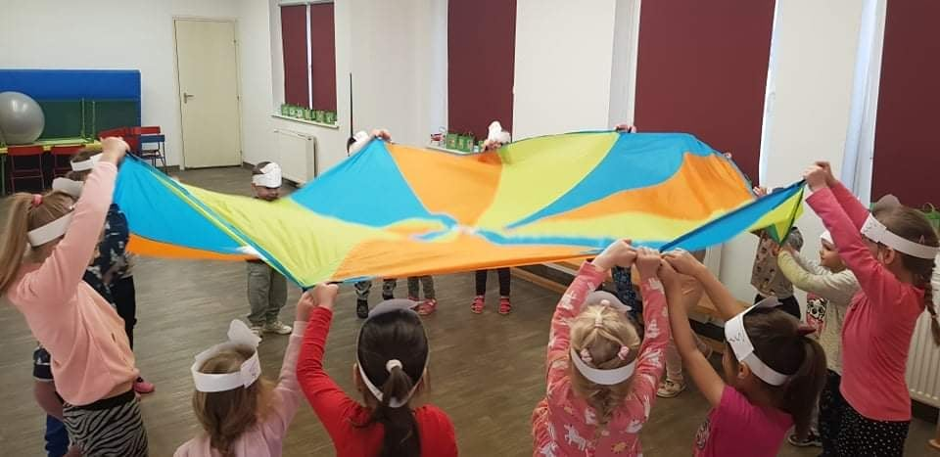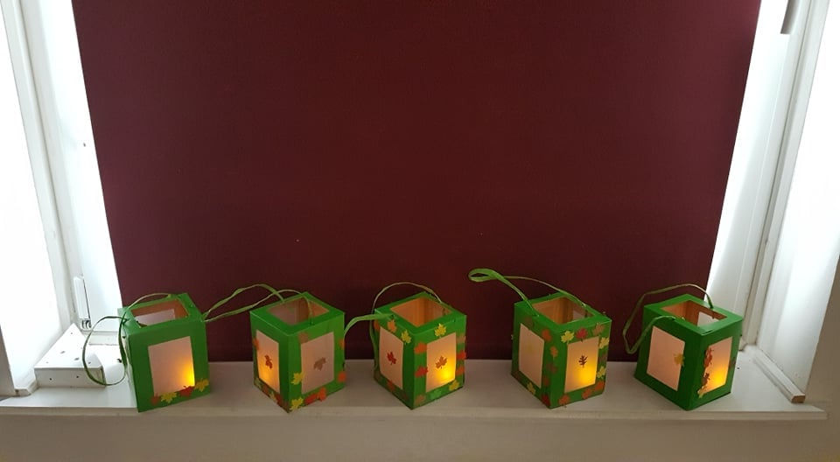

A téli ünnepkörhöz kötötten, szintén zárt, intézményi keretek között ünnepeltük meg a mikulásvárást, karácsonyt és a farsangi időszakot. Az intézménybe való belépési tilalom 2022.03.07-ig tartott. A gyermekeknek az ezzel kapcsolatos élményt és ismeretet igyekeztünk így is maximálisan biztosítani a gyakori bezárások mellett is. A farsangolásból a járvány miatt több csoport is kimaradt -a korábbi évekhez hasonlóan- hatósági zárás elrendelése után.
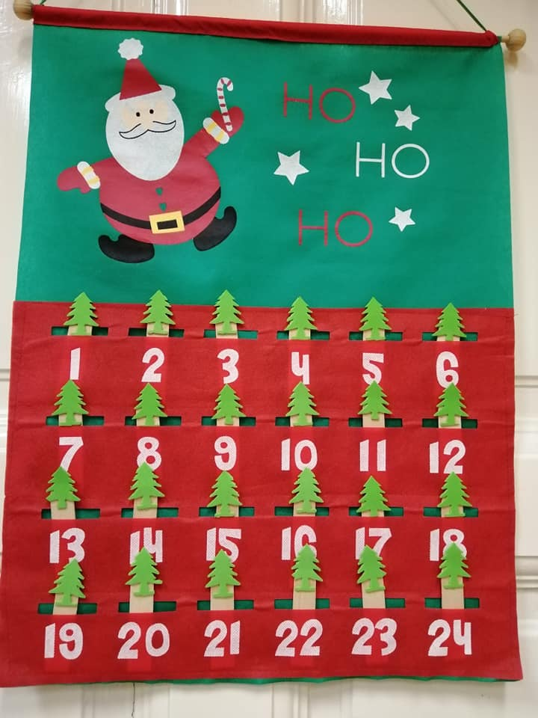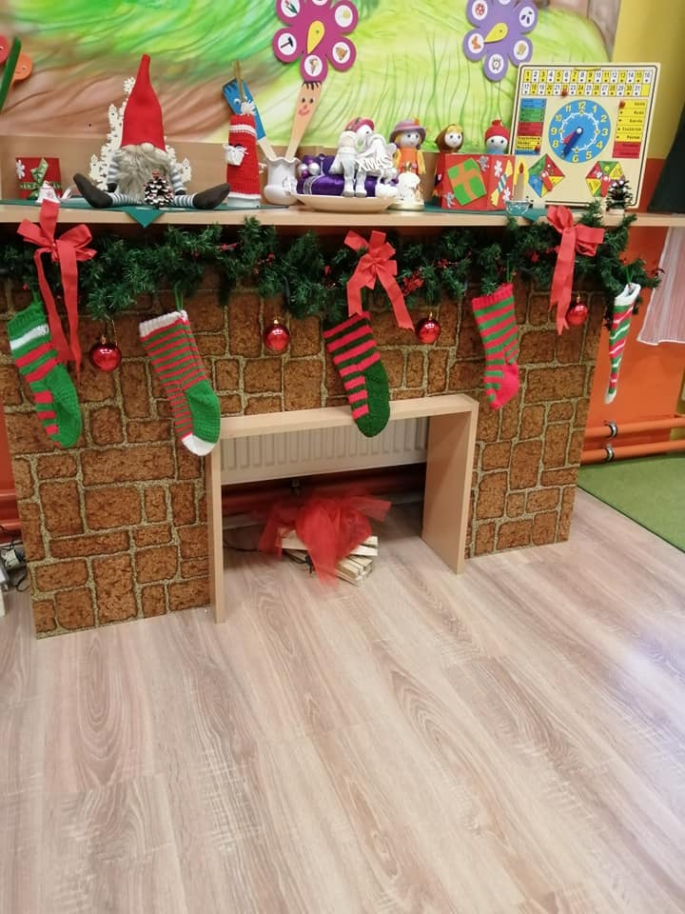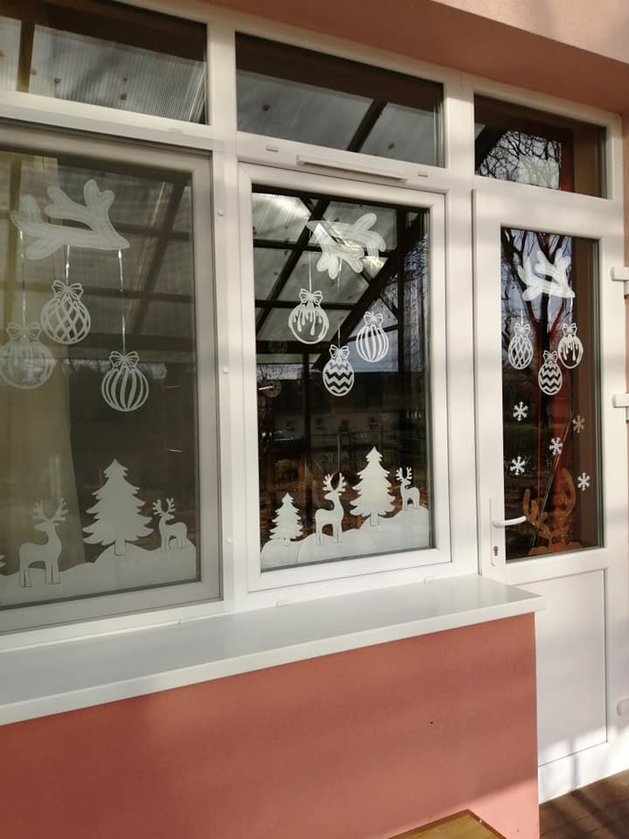

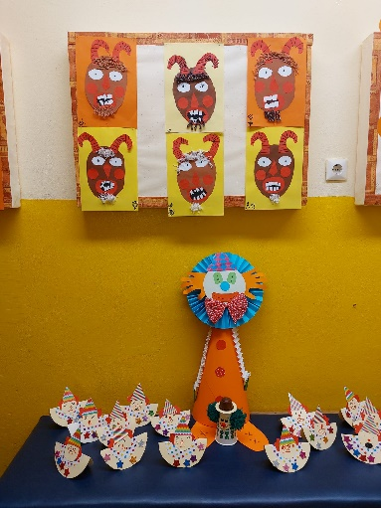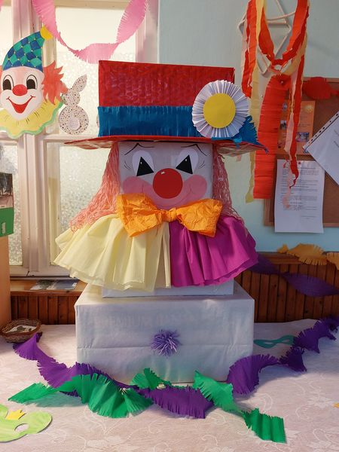
Az első nyílt, a programunk szerint is meghatározott nyílt napunk húsvétkor volt a szülőkkel közösen. Nagyon pozitív volt a visszajelzés ezekről az alkalmakról. A tavaszi ünnepkörben az anyák és apák napjára fektettünk idén is hangsúlyt. Az óvodások búcsúztatása az ősszel a szülőkkel közösen megbeszéltek és elfogadottak szerint, szintén zártkörű és rendkívül kedves, bensőséges volt.
A környezettudatosságra való nevelést fontosnak tartjuk szelektív hulladéktárolóinkkal és tudatos újrahasznosításunkkal. Játékeszközeink, barkácsolásaink nagy részét az újrahasznosított eszközökből fedezzük. A Föld napja kiváló alkalmat teremt erre. Ezen kívül, folyamatosan gyűjtöttük a pet palackok kupakjait, amit beteg gyermek gyógyulására ajánlottunk fel. Ezzel is a tudatosságon kívül. érzelmi nevelést, érzékenyítést valósítottunk meg.

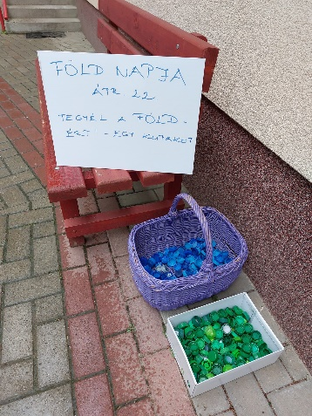

Az egészséges életmódra való nevelésben külső felajánlók is segítettek idén. Az egészséghét kereteibe építve a helyi méhészek felajánlása által, a gyermekek különböző mézeket kóstolhattak meg és játékos feladatokat hajthattak végre. A szülők zöldségeket és gyümölcsöket hoztak be egész héten a gyermekeknek, amiket több érzékszerven keresztül vizsgáltak a kicsik. Köszönjük szépen nekik a támogatást!
A gyermeknap alkalmából idén is színvonalas műsort adott elő az Óvónői Bábcsoportunk. Egész délelőtt során szórakoztatták a gyermekeket mesecsokrukkal. A gyermekeket élménnyel igyekeztünk megajándékozni, ezért minden csoport kirándulást szervezett az óvodásainknak. A gyermeknapi hét zárásaként, bűvész szórakoztatta a gyermekeket.

2.Személyiség és közösségfejlesztés

2.1. A nevelő-oktató munka kereteinek meghatározásakor a gyermekek személyes és szociális készségeinek, képességeinek figyelembe vétele

A gyermek önálló, döntésre is alkalmas személyiségének kibontakozásához az óvodáskorban a legjobb módszer szabad játék és felfedezés. Ehhez nyújt biztos hátteret intézményünk. Általános gyakorlat a nevelőközösségben a gyermekek spontán, játékba épülő ismeretszerzésre való motiváltságának kihasználása, a mikro-csoportos és az egyéni foglalkoztatás dominanciája.

Mindkét épületünkben vegyes életkorú csoportokkal dolgoztunk. A gyermekek csoportba sorolásakor a pedagógusok szakmai véleményének kikérésével, a szülők kérésének és a lehetőségeknek is igyekszem megfelelni. A csoportba sorolásnál fontos szempont az egyéni igényeken túl a közöségi igény is. Lehetőség szerint a különleges bánásmódú gyermekeket a csoportokban elosztva helyezzük el, hogy az egyéni bánásmód, differenciálás elve biztonságosabban valósulhasson meg.
A vegyes csoportban megfelelőnek látom az integráltan nevelt gyermekek, mert ezekben az amúgy is nagy különbözőségek kezelése természetes.
Az egyéni fejlődési dokumentáció is a gyerekek fejlesztésének eredményességét szolgálja. Ez a dokumentum folyamatosan alakul, formálódik, célszerűbbé válik.

2.2.Tehetséggondozás és felzárkóztatás

A csoporton belüli tehetség ígéretek nevelésén túl, a délutáni időszakban több tehetséget megerősítő szakkör is működik. Óvodapedagógusaink által mód van tánc, népi játékok és Színpompánia szakkörön való ingyenes részvételre heti 1 alkalommal. A gyermekek kiválasztásában az óvodapedagógusok segítenek és a szülők beleegyezésivel zajlik. Ezen kívül az intézményen kívül is van mód a jó mozgású gyermekeknek tehetséggondozásban részt venni. Az óvoda pedagógusai és külső szakemberek által az alábbiakban vehetnek részt: ovi-torna, ovi-kézi, ovi-foci. A zeneiskolával jó kapcsolatot ápolunk és azoknak a gyermekeknek, akinél látjuk ezen a téren a kiemelkedő szintet, javasoljuk az iskolában való részvételt.
A felzárkóztatást a mérések tükrében tervezték meg az óvónők. Egyéni foglalkozást biztosítottak mind a csoportszobában, mind a szabadban. Szükség esetén, külső szakembereket is bevonunk a munkánkba. Utazópedagógusok által az alábbi területeken történt a sajátos nevelési igényű gyermekek esetében ellátás ebben az évben: gyógypedagógia, logopédia, SZIT-mozgásterápia, autista gyógypedagógia, konduktív fejlesztés.
A BTMN-es gyermekek fejlesztését, fejlesztőpedagógus végzettségű óvodapedagógusunk, a mozgásfejlesztést én láttam el.
A járványos időszakok ismét nagy kiesést jelentettek az egyéni fejlesztés területén. Sok gyermek alig járt az intézménybe. Az egyéni fejlesztések az utazó pedagógusaink által végig megoldottak, biztosítottak voltak. A csoportos formára csak korlátozottan volt mód.

2.3. A gyermeki közösségek tevékenységének tudatos tervezése

A gyermeki közösségek tevékenységeinek tervezése az ÓNOAP felépítését követve a csoportnaplóban történik a pedagógiai programunk alapján.
Szeptemberre ún. beilleszkedési, beszoktatási tervet írtak az óvodapedagógusok, ami csoportszokások felelevenítését szolgálta.
Évente kétszer, októberben és januárban fél évre készült nevelési terv. Januárban elkészültek az időszak értékelései, majd erre épült a következő. A nevelési területek, a tervezett programok, a balesetvédelemmel kapcsolatos szokásrendszer kialakítása érdekében végzett tevékenységeket tartalmazza. Intézményünk a tematikus tervezést alkalmazza a heti tervek kidolgozásánál. A meg nem valósult, vagy módosított tevékenységek esetén, lehetőség van a reflexióra. Rugalmasan, a helyzethez, a gyermekek igényeihez alkalmazkodva lehetőség van a változtatásra. Idén a sok hiányzás miatt, többször előfordult, hogy az eredeti témát tovább kellett feldolgozni, vagy fel kellett cserélni mással.

2.4. Személyiségfejlesztés, szocializáció, érték- és normaközvetítés megvalósítása

A célokat az intézményi alapdokumentumok rögzítik. Megvalósításuk az iskolára való felkészítést, érettség elérését jelentik. Színterei a mindennapokat áthatva minden tevékenységben jelen vannak, direkt módon nem taníthatóak. Az óvoda teljes felnőtt-közössége modellként él, viselkedik a gyermekek között. Arra törekszem, hogy nevelőközösség minden tagja azonos normákat valljon, azok szerint végezze munkáját.
A játékok során megtanítjuk és betartatjuk a szabályokat, tiltjuk az agresszivitás valamennyi formáját, nem csak a fizikai, hanem a verbális agresszió megszüntetésére is kiemelt figyelmet fordítottunk. Nagyon fontosnak tartom a magas színvonalú kommunikációt mind a gyermek- és felnőtt-közösségben, mind a gyermekek és felnőttek között. Ezt példamutatás, az udvariassági formulák „tanítása”, a jól megválasztott motivációs eszközök segítik. A mi óvodánkban rendkívüli jelentőséggel bír az empátia, az elfogadás jelenléte a magas számú különleges bánásmódot, kiemelt figyelmet igénylő sajátos nevelési igényű gyermek jelenléte. Kiemelten kezeljük a sajátos nevelési igényű gyermekekkel való példamutatást. A felnőttek attitűdje alapvetően meghatározza a gyerekek hozzáállását ilyen társaikhoz. Elfogadják a rájuk kicsit másképp alkalmazott szabályokat, furcsa viselkedéseiket, időnkénti „kiváltságaikat”.
A vegyes szervezésű csoportok hétköznapi életében a szociális készségek, képességek fejlődése rendkívüli jelentőségű. A gyermekek felelősségvállalást, segítségnyújtást, empátiát tanulnak az óvónői mintából és egymástól.
A jó felnőtt közösség, a harmonikus együttműködés feltétele a színvonalas nevelőmunkának, hiszen az óvodás korú gyermek számára minden, a környezetéből érkező inger nevelő hatású. Csak a nyugodt, bizalommal teli, empatikus, segítő, figyelmes közeg lehet jó színtere a személyiségfejlesztésnek.

3.Eredmények

3.1.A gyermeki teljesítmények folyamatos figyelemmel kísérése, dokumentálása

A most lezáródó nevelési évben a gyermekek mérését két féle mérőeszközzel végezték a kollégák. Az egyéni fejlődési dokumentáció bemeneti és kimeneti eredményeket tükrözi minden gyermek esetében. Az óvónői fejlesztő csoport által kidolgozott saját dokumentumunk a helyi igényekhez alkalmazkodva méri a gyermekeket. Ezen kívül az országos szinten is elfogadott Difer-mérési rendszert használjuk. A Difert, évente 2 alkalommal végezték el idén is a pedagógusok a nagycsoportos korű gyermekek esetében. Más életkorban, kétséges esetben végezték el. Nagy támpontot ad azon gyermekek esetében, akiknek a fejlődése eltér az átlagostól. A Pedagógiai Szakszolgálat is szívesen használja fel ezeket az eredményeket a saját vizsgálataihoz.

Az egyéni értékelés mellett az intézményi szintű értékelést is elvégeztem, ami az alábbi diagrammon olvasható:

DIFER FELMÉRÉS ÖSSZESÍTŐ
CSOPORT | ÍRÁSMOZGÁS KOORDINÁCIÓ | BESZÉD-HANG HALLÁS | RELÁCIÓ SZÓKINCS | ELEMI SZÁMOLÁSI KÉSZSÉG | TAPASZTALATI KÖVETKEZTETÉS | TAPASZTALATI ÖSSZEFÜGGÉS MEGÉRTÉS | SZOCIALITÁS | RENDSZERE-ZŐ KÉPESSÉG | ELEMI KOMBINATÍV KÉPESSÉG | DIFER-INDEX
MÉHECSKE | 52°% | 83% | 71% | 58% | 54% | 67% | 77% | 66% |  | 66%
SÜNI | 61% | 93% | 89% | 74% | 78% | 85% | 77% | 81% | 62% | 77%
CSIGABIGA | 26% | 82% | 72% | 55% | 23% | 51% | 67% |  |  | 53%
MICIMACKÓ | 81% | 89% | 94% | 77% | 76% | 84% | 54% | 88% | 73% | 79,60%
NYUSZI | 31% | 74% | 72% | 53% | 24% | 63% | 63% |  |  | 54%
CICAMICA | 35% | 91% | 90% | 68% | 62% | 81% | 71% |  |  | 70%
 | 39% | 73% | 70% | 55% | 45% | 61% | 58% | 78% | 67% | 57%

A kiértékelés után átlagosan az iskoláskorba lépő gyermekek 15 százaléka még csak az előkészítő és kezdő fejlettségi szintet éri el (a hátrányos helyzetű környezetben lévő óvodákban ennél jóval több, az előnyös környezetűek estén pedig jóval kevesebb). Ezek a gyerekek feltétlenül visszatartandók még egy évig az óvodában. Javasolt továbbá, hogy az a gyermek, akinél a hét készség közül valamelyiknek a fejlettsége előkészítő vagy kezdő szinten van, járjon még egy évet óvodába.

4.Belső kapcsolatok, együttműködés, kommunikáció

4.1. Az óvoda, mint munkaszervezet struktúrája, működése, értékelése

A vezetés felépítése az utóbbi években nem változott. A csoportonkénti 2 óvodapedagógus 1 csoport híján biztosított volt, ahogy a nevelő munkát segítők száma is ideálisnak mondható volt. A Micimackó csoportban az óvodapedagógus munkáját pedagógiai asszisztens segíti, napi 8 órában évek óta sikeresen.

Az autista gyermekek fogadása szükségessé tette, hogy csoportonként 1 fő pedagógiai asszisztens is jelen legyen a nevelő munkában. A Bocskai utcai feladatellátási helyen ez zökkenőmentes volt a három csoportra jutó 1 fő törvényileg biztosított álláshely miatt. A munkája nagy segítség volt a Csigabiga csoportban. A kisgyermek egész nap egyéni bánásmódot igényelt. Az István király utcai óvodában 1 fő dajkánk, önkéntesen kezdett el tanulmányokat gyógypedagógiai asszisztensként. A fenntartó támogatásával kaptunk a közmunka program keretén belül dajkai támogatást. Így a képzést végző, érettségizett kolléganőnk, lehetőség szerint 2 csoportban látott el pedagógiai asszisztensi (felügyeleti) feladatokat. Munkájukra nagyon nagy szükség volt!

A nyár folyamán 1 fő bejelentette gyermekvállalási tervét és szeptembertől a helyére, határozott időre keresünk óvodapedagógust.
A munkatársaim mindannyian azonosultak Pedagógiai Programunkkal, céljainkkal, és osztoznak sikereinkben. Aktivitásuk nagyon eltérő. A plusz feladatot vállalóknak munkáltatói döntésen alapuló bér jellegű juttatással tudtam elismerni a munkáját az elmúlt nevelési évben havonként. Ezen kívül, karácsonykor mindenki jutalomban részesült a bérének megfelelő mértékben, illetve munkaruha pénzt kaptak. Az elmúlt évek új, nem várt feladatokat hoztak, amihez a munkavállalók lojalitását és erőfeszítését értékelni kell! A dolgozók jutalmazásában a vállalt többletfeladatok, a közösségben elfoglalt szerep, az egymás munkájának segítése bírt kiemelt jelentőséggel.

Úgy ítélem meg, hogy intézményi közösségünkben a tisztelet, az egymás munkájának tiszteletben tartása, elismerése és segítése a jellemző. Őszinte légkörű, kevés intrikával terheltek a mindennapjaink. A gyerekek feltétlen tiszteletben tartása számomra a legfontosabb érték, aki ezzel nem azonosul, annak igyekeztem személyes segítséget adni. Remélem, sikerrel!

4.2. A nevelő-oktató munka módszertani fejlesztésének és a szakmai közösségek tevékenységeinek jellemzői

Aktívan négy munkacsoport dolgozott óvodánkban, egyik a fejlesztő, a másik HOP, a harmadik az Óvónői Bábcsoport, a negyedik a tehetséggondozói.

Mind a négy eredményes volt:

-A fejlesztő munkacsoport tagjai az év folyamán folyamatosan kommunikáltak a problémás esetekkel kapcsolatosan. Közösen tettek javaslatot a gyermek további vizsgálataival, életútjával kapcsolatban.

- A HOP munkacsoport tagjai online formában vitatták meg a belső dokumentumokban, a pedagógiai programban való módosítási lehetőségeket.

- Az Óvónői Bábcsoport idén is színvonalas mesecsokorral ajándékozta meg a gyermekeket Gyermeknap alkalmából nagy sikerrel.

- A tehetséggondozói munkacsoport a fejlesztő csoporthoz hasonlóan az év lehetőségeihez mérten végezte munkáját, hogy a gyermekek további fejlődését támogassa.

Új feladatként jelent meg a diabéteszes gyermekek ellátása a köznevelési intézményekben. Egyelőre nincs ilyen gyermekünk, de javasolt minden csoportban 1 dolgozónak az Oktatási Hivatal által indított ingyenes képzésen való részvétel. Eddig velem együtt 3 fő végezte el a képzést, de a jövőre tekintve bízom benne, hogy mások is bővítik majd ebben az irányban a tudásokat, hogy eleget tudjunk tenni ennek az elvárásnak is.

A gyermekek mérését központilag javasolt Difer eszközzel is végezzük. Ennek feltétele a képzés elvégzése. Az új dolgozóink idén sikeresen részt vettek a képzésen, hogy ezzel ők is rálássanak és elvégezhessék ezeket a méréseket a saját csoportjukban.

A COVID miatt a csoportok közötti látogatások idén sem tudtak megvalósulni és a személyes értekezleteket is online módon váltottuk ki, illetve épületenként tartottuk meg. A tavasz során ismét együtt lehetett közösségünk, ezért minden munkatársunk részvételével a nevelés nélküli munkanap felhasználásával „Így tedd rá!” módszertani képzésen vettünk részt. A csapatépítés most még fontosabb feladat, mint a korábbi években, ezért közösen elutaztunk Budapestre egy kulturális célú városnézésre és ebédre.

4.3. A folyamatos fejlesztés intézményi gyakorlata

4.3.1. A személyi feltételek terén

A hét évenkénti kötelező továbbképzésen, minden érintett igyekezett részt venni. A képzési rendszer lehetővé teszi az online kapcsolattartást, így egyszerűsödött a részvétel biztosítása.
Jellemző a közösségünk tagjaira, hogy folyamatosan bővítik szakmai tudásukat és igyekeznek széles látókört használni a hivatásukban.
A megfelelő (elégséges) működésünkhöz minden feltétel adott volt. Tavasszal a fenntartó támogatásával, 1 részmunkaidős, határozott idejű karbantartóval bővült személyzeti létszámunk. Nagy hiányterület volt eddig a gondnoki/karbantartói munkakör. Egy udvaros és 1-1 konyhalány felvétele által lenne lehetséges a dajkáknak a valódi gyermekek közötti dajkai feladatok ellátása, de erre nincs költségvetési forrás. Így ők a munkaidejük nagy részét továbbra is takarítási feladatokkal látják el és nem a játékirányítással, felügyelettel.
A külső szakembereket a költségvetési forrásból tudjuk fizetni. Szerencsésnek mondhatjuk magunkat, mert nincs ellátatlan SNI-s kisgyermekünk. Nagyon jó, lelkiismeretes utazó gyógypedagósokat sikerült megbízási szerződéssel alkalmaznunk.

Humán erőforrás, személyi feltételek (állományi dolgozók)
Beosztás | Létszám (fő) |  | Kötelező óraszám óra/hét
intézményvezető |  | 1 | 10
intézményvezető-helyettes |  | 1 | 24
óvodapedagógus  (beleértve az intézményvezetőt és a helyettest, eltérő óraszámmal) |  | 12 | 32
pedagógiai asszisztens |  | 2 | 40
óvodai dajka  (csoportonként 1 fő, 1 csoportban 2 fő volt januárig  4 órás munkaidőben) |  | 6 | 40
óvodatitkár |  | 1 | 40
Összesen (Óvodai dolgozó): |  | 21 | munkakör szerint

4.3.2. Tárgyi feltételekben

Az óvoda anyagi feltételei, költségvetése zavartalan működést, jó ellátottságot biztosítottak. Ebben a nevelési évben több sikeres pályázatban is érintett volt intézményünk.
A fenntartó által a TOP-5.3.1. pályázat segítségével, közlekedésbiztonsági eszközökhöz jutottak a gyermekek, amiket egy kijelölt napon, egész napos színes program keretében kipróbálhattak.
Folyamatosan törekszünk az épületek állagának megóvására. Az épületeink korszerűek, karban tartottak. Eszközkészletünk bőséges. nagyobb beruházásra tavasz során került sor. 1-1 db gumitégla pálya épült a feladatellátási helyeken összesen 5 992 162 HUF értékben.

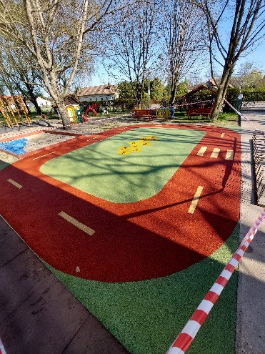

Az udvarok állapota szorul felújításra. Az egyenetlen talaj balesetveszélyes, amely idén következménnyel is járt. Ígéretet kaptunk a nyár folyamán az udvarrendezésre, játékeszközök lehelyezésére, átalakításokra.
A Csorvási Óvodásokért Alapítvány jóvoltából, műanyag, korszerű és praktikus udvari játékokhoz jutottunk mindkét épületünk udvarán 1.902500 Ft értékben. Nagyon szépen köszönjük az alapítványnak és támogatóinknak! Nagy örömet szereztek vele a gyermekeknek. Boldogan vették birtokba az eszközöket. A Bocskai utcai ellátási helyen a mini-bölcsőde építése miatt az udvar szerkezetét, felosztását módosítani kellett. Az önkormányzat fás területéből el lett kerítve egy óvodai csoport befogadására alkalmas terület. Ezt az alapítványi játékokkal hasznos területként vehették igénybe a gyerekek a nyár folyamán.
A Csorvási Óvodásokért Alapítvány nagy összegben nyert eszközbeszerzési pályázaton is az óvodának a Magyar Falu Program keretén belül 1.941522 Ft értékben. Ebből az általuk meghatározott játék és fejlesztő (zenei) eszközökhöz juthatunk hamarosan hozzá.
Önerőből a nyári időszakban megtörtént mindkét épület festés-karbantartási munkálata.

4.4. A szervezeti kultúra (értékek, hagyományok) fejlesztésének jellemzői

Intézményünk legfontosabb értékének a befogadó, inkluzív nevelőkörnyezet fenntartását és fejlesztését tartom. Kiemelt figyelmet biztosítunk az egyéni bánásmódot igénylő gyermekek számára. Ennek érdekében törekszem erre a szemléletre nagy figyelmet fordítani. A mindennapokban nagyon figyelek az erkölcsi elismerésre, és a jutalmazásban is elismerem az ilyen jellegű munka díjazására. Szükség esetén külső szakemberekkel való kapcsolatfelvételt és kapcsolattartást is biztosítom.
Fontosnak tartom a kulturált, igényes, kommunikációt minden kapcsolat terén az óvodában, melyben helye van a humornak, vidámságnak. Ezen kívül alapelvem az, hogy meleg, szeretetteljes légkört biztosítsunk a gyermekek és a dolgozók részére. Szorongó munkahelyzetben és környezetben nem lehet a gyermekekkel oldottan és teljes odafordulással bánni. Személyes példámmal törekszem fejleszteni ezt, úgy ítélem meg, hogy eredményesen. Kiemelten kezeljük a környezet védelmét, a szelektív hulladékgyűjtést, az újrahasznosítást. Ennek az értéknek képviseletét terjesztjük a szülők közössége felé különböző gyűjtőmunkákkal, újrahasznosított játék és szemléltető eszközökkel.
Fontosnak tartjuk a hagyományőrzést, a jeles napokra való felkészülést és a valódi értékek továbbítását a gyermekek felé. Fontos elvünk, hogy ebben ne essünk túlzásokba és mindig az adott gyermekek szintjének megfelelően történjenek az ünneplések.
A pandémia az ünnepeink is zárt körűek voltak, illetve a farsang, a közös kiszebáb égetése, idén elmaradt bezárás miatt.
A gyerekek ünnepein Karácsonykor és Gyermeknapon az Óvónői Bábcsoportunk mutatott be mesét, ez mindig nagy örömöt szerez, most is szeretettel fogadták.
Továbbra is közös karácsonyfa (többször használatos mű) alatt ünnepeljük a karácsonyt, nem állítunk a csoportszobákban karácsonyfát.
Az Apák napja köszöntése is hagyománnyá vált csoportonként, nagyon sikeres rendezvény!
Már hagyománnyá vált munkaközösségünkben, hogy áprilisban a nevelés nélküli munkanapokból egyet kiválasztva a módszertani tudásunk bővítésére használunk fel és külső szakembereket hívunk meg intézményünkbe. Ezek az alkalmak jó kapcsolatteremtési és tartási lehetőséget is nyújtanak más óvodákkal. Most is több helyről fogadtunk meghívott vendégeket az „Így tedd rá” gyermektánc módszertanos, akreditált képzésünkre.

5.Az intézmény kapcsolatai

5.1.Az intézmény kapcsolata partnereivel, az érintettek elégedettsége, elégedetlensége

A szülők elvárásai igen magasak. Általában elégedettek kollégáim munkájával. Hivatalos írásos panasz vagy megkeresés a nevelési évben a dolgozók és az intézmény munkájával kapcsolatosan nem történt irányomba. Néhány szülő az intézmény kereteit megkerülve, közösségi oldalon az intézmény rossz hírét igyekezett kelteni. Ügyvédekkel konzultálva a felvetett panaszuk nem volt jogszerű és az intézmény lejáratása jogi következményekkel is járhatott volna irányukba. Sajnos a kommunikáció idén is nehezített volt a COVID járvány miatt, mert a szülők 3 hónapig nem jöhettek be az épületbe. Igyekeztünk így is módot nyújtani egyéni beszélgetésekre és folyamatos volt az online, vagy telefonos kapcsolat az arra nyitottak részére.
A gyerekek szívesen jönnek óvodába, az új gyermekek beilleszkedése zökkenőmentes volt. A pandémia miatt azonban, voltak gyerekek, akik alig jártak pár napot az évben. Középsős életkorú gyermekeket is újra kellet szoktatnunk a tavaszi időszakban, mert annyira elszoktak a közösségtől.
A Fenntartóval való együttműködés során a pontosságra törekszem, napi szintű kapcsolatunk a kölcsönös tiszteleten alapul. A nyár folyamán 10 fő érdemben segítette az intézmény munkáját diákmunka keretén belül az önkormányzat által.
Iskolával való kapcsolattartás folyamatos. A vezetők közötti telefonbeszélgetés, e-mailek váltása mindennapos. Az óvoda-iskola átmenet biztosítása a pedagógusok között online formában valósult meg. Az óvodásokat az iskolás tanító nénik idén is fogadták.
A Pedagógiai Szakszolgálattal kapcsolatunk leginkább írásos formában /beutalók, pedagógiai vélemények/ működünk együtt. A vezetők közötti telefonbeszélgetésre több alkalommal is sor került esetmegbeszélés céljából.
Intézményvezető-helyettes munkatársammal igyekszünk napi rendszerességgel kicserélni tapasztalatainkat, tájékozódni az aktualitásokról. Ő az István király utcai óvoda ügyeiben tud eljárni azonnal, még én a Bocskai utcában. Jó az együttműködés.
A védőnő a pandémia miatt ritkábban jött tisztasági szűrést végezni, de a telefonos kapcsolattartás folyamatos volt.

5.2. A kapcsolattartás formája, módja, rendje
A szülőkkel való kapcsolattartás szülői értekezleteken, fogadóórákon történt. Minden csoportban három alkalommal dolgoztak föl a teljes csoportot érintő nevelési kérdéseket az óvodapedagógusok, a szülők érdeklődés változó volt. A zárt facebook csoportokban, napi szinten kaptak tájékoztatást a csoportok életéről. A szülői értekezletek közül a februári, az online formában valósult meg.
Májusban az újonnan feljövő gyermekek szülei részére, rétegszülői értekezletet tartottunk az intézményvezető-helyettessel.
A szülők képviselőivel évente két alkalommal tartok megbeszélést. A nyitó értekezlet személyes kontakttal történt, de ezután közösségi oldal zárt csoportjában tartottuk a kapcsolatot egymással. Tavaszi, rendkívüli értekezletre nem volt igény.
A Fenntartóval való kapcsolatot a felmerülő feladatok alapján általában én tartom, de a vezetőhelyettesre is számíthatok.
A szülőkkel való kapcsolattartást nehezítette a pandémia. A csoportok bezárása, a járvány miatti szabályozok miatt december 1-től március 7-ig nem lehetett szülőnek belépni az óvoda területére. Megbeszélésekre az óvoda udvarán, maszkban volt lehetőség.

5.3. Az együttműködés szabályozása
A szabályozás alapdokumentuma a Szervezeti és Működési Szabályzat és az intézményi Házirend.
A dokumentumok elkészítése során mind a törvényi hátteret, mind a kollégák, mind a szülők véleményét figyelembe veszem.
Pedagógiai programunkat tavasszal felülvizsgáltuk.
Intézményünket csak kizárólag egészséges, tüneteket nem mutató gyermek látogathatta. Az erről szóló részletese tájékoztatót ki is függesztettük mindkét épületünkben az ajtókra és a közösségi oldalak belső csoportjába, felhívva a tünetekre a figyelmet. Ettől függetlenül előfordult, hogy a gyermekek tünetekkel érkeztek az intézménybe. Ilyenkor a többségi közösség érdekében eljárva, azonnal értesítettük a hozzátartozókat és szigorúan csak orvosi igazolással és gyógyultan fogadtuk a gyerekeket. Kértük a szülőket, hogy amennyiben gyermeküknél tüneteket észlelnek, a NNK aktuális eljárásrendje alapján gondoskodjanak orvosi vizsgálatról. Illetve a szülő köteles az óvodát értesíteni, ha a gyermekénél koronavírus-gyanú vagy igazolt fertőzés van.

5.4. Intézményi dokumentumok közzététele
Minden óvodai dokumentumot az intézményvezetői irodákban helyeztünk el. A Pedagógiai Program, az SZMSZ, valamint a Házirend az előterekben is olvasható.
Az OH honlapján, valamint óvodánk honlapján is megtekinthetőek.

5.5. Panaszkezelés
Rendje az SZMSZ-ben és a Panaszkezelési Szabályzatban szabályozott. A hétköznapokban arra törekszem, hogy minél hamarabb kivizsgáljam az esetlegesen fölmerülő problémát, és a lehető legkorábbi időpontban szembesítsem a feleket. Ezeken a megbeszéléseken az objektivitásra, az indulatmentességre fordítottam nagy figyelmet. Valódi együttműködés mellett lehetséges a panaszok megoldása. Gyakran a szülők nem vállalják fel a személyes problémáikat nyíltan a dolgozók, az vezetőség felé, ami feszültséget okozhat.

6. A pedagógiai munka feltételei

6.1. A Pedagógiai Program megvalósításához szükséges tárgyi, személyi feltételek jellemzői
Tárgyi és személyi feltételeink lehetőségeit elsősorban a költségvetésünk keretei szabják meg. Mindig nagy figyelmet fordítok a gazdasági vezetővel együttműködve a hatékony és ésszerű gazdálkodásra. A megfelelő tervezés az alapját képezi annak, hogy éves szinten mit mire fordíthatunk. A személyi feltételeket a gyermeklétszám alapján tudjuk biztosítani a normatíva alapján. Az emelkedő gyermeklétszám által a fenntartói támogatás mértéke nem jelentős az esetünkben. A sajátos nevelési igényű gyermekekre járó normatíva többé-kevésbé fedezi azokat a költségeket, amire szükség van az együttnevelésükhöz.
A pedagógusok számára a bérükön felüli összeget tudtam biztosítani (kisebb összegben) a plusz feladataik ellátásáért és volt mód mindenki számára jutalmat is kiosztani év végén.
Idén eltudtunk menni csapatépítő tréningre is a munkatársakkal, ahol kulturális program keretében tölthettünk el közösen Budapesten egy kellemes napot a nevelés nélküli munkanap keretébe építve. Módszertani ismeretek bővítése céljából, áprilisban az „Így tedd rá!” gyermektánc program továbbképzése valósult meg nálunk, minden óvodai dolgozó számára.

6.1.1. Tárgyi feltételek fejlesztése az elmúlt nevelési évben
Ésszerűen és tervezett körülmények között folyamatosan fejlődik tárgyi környezetünk.
Sok játékot és eszközt készítettünk, vásároltunk az autizmussal élők megsegítésére, illetve sajátos igényeik kielégítése érdekében. Bebizonyosodott azonban, hogy ezek az eszközök minden ránk bízott gyermek fejlődését jól segítik.
A foglalkozási eszközök beszerzése folyamatosan történt, jó minőségű és különleges eszközöket is tudtunk vásárolni. Az eszközök megvásárlásában az alapítványunk is sokat segített!
Minden ábrázoló tevékenységhez megfelelő anyagok álltak a gyerekek rendelkezésére. Törekedtem a jó minőségű, és a különböző technikák gyakorlásához szükséges eszközök, központi biztosítására. Ezzel a családokat igyekeztem idén is tehermentesíteni.
A kézműves tehetségműhely eszközeit is az intézmény igyekezett biztosítani.

Mobil, műanyag udvari játékokat az alapítványunk által mindkét épület udvarán birtokba vehettek a gyerekek.

6.1.2. A személyi feltételek fejlesztése

A 6 csoportban a vezetővel együtt 12 óvodapedagógus és 9 nevelő oktató munkát segítő munkatárs dolgozik. Ideális létszám a 13 fő óvodapedagógus lenne, de így is biztosított a működés.
A jelenlegi nevelőtestület alapvetően rugalmas és innovatív, de jelentős részben már negyven, illetve ötven év fölötti. Továbbképzési kötelezettségüknek már kétszer, háromszor eleget tettek, szem előtt tartva az intézményi célokat. Törekedtünk idén is az Oktatási Hivatal által szervezett ingyenes képzéseken részt venni.
Hangsúlyozottan kezeljük a kiemelt figyelmet, különleges bánásmódot igénylő gyerekek nevelését.
Egy dajka munkatársunk gyógypedagógiai asszisztens-képzésben vett részt.
A munkatársak terhelhetősége nagyon különböző, de majdnem minden csoportban neveltünk sajátos nevelési igényű gyermeket (5 csoportban), volt ahol hármat is és ez mind lelkileg, mind fizikailag kimerítette őket. 3 csoportban autizmus spektrumzavarral élő gyermeket is fogadtak. A hatodik csoportban is van olyan gyermek, akit SNI irányában vizsgálnak. A BTMN-es gyermekek száma a szakszolgálat eddigi véleménye szerint 18 fő. Több gyermeknek nem került sor a vizsgálatára a nevelési évben a túlterheltség miatt.

6.2. A munkaegészségügyi és biztonsági előírások betartásának jellemzői.
Év indításakor, minden dolgozó részt vett munka és tűzvédelmi oktatáson a nyitó értekezleten. A felnőtt közösség minden tagja évente egyszer foglalkozás-egészségügyi vizsgálaton vesz részt. Idén a pandémia miatt egy kicsit kitolódva történt ez meg. A szűrés alkalmával több dolgozó esetében volt magas vérnyomás, ami a feszített elvárásoknak és stressznek is tulajdonítható. Az érintett dolgozók szakszerű kezelése megkezdődött.
A dajkák megbízhatóan, pontosan végzik a gépi mosogatást/ fertőtlenítést, tálalást, felügyelik a diétás gyermekek ellátását. Gondoskodnak a sérült edények kikerüléséről, jelzik a felmerülő pótlások szükségét. Idén is megtörtént a HACCP felülvizsgálata és a tartalma alapján a dolgozók oktatása.
A pandémia miatt a folyamatos takarítás, fertőtlenítés, a kiürített épület ózongenerátorral való fertőtlenítése biztosított volt. A maszkok használata és a kézfertőtlenítés a mindennapjaink részévé váltak. A maszkok kötelező alkalmazásától a dolgozók esetében eltekintettem a gyermekek között, tevékenység vezetése közben. Fontos, hogy hitelesen és érthetően kommunikáljunk a gyermekekkel! A közösségi tereken, folyosókon, konyhán azonban a járvány tetőzésekor kötelező volt a maszkhasználat! Az előző évekhez képest a megbetegedések száma csökkenést mutatott nálunk. Ez köszönhető volt a rutinnak, az immunitásnak és tudatosabb odafigyelésnek egyaránt.
Beteg gyermek vagy felnőtt nem tartózkodhatott az intézményben. A betegségből felgyógyulva a gyermekek csak orvosi igazolással jöhettek fel! Több család élt a vezetői igazolás lehetőségével, a hosszabb távú távollét miatt.
A dolgozók számára az ingyenes COVID 19 vércseppes és nyáltesztelésre folyamatosan lehetőséget biztosítottunk a közösség egészségügyi megóvása érdekében.

6.3. Az intézményi szervezetfejlesztés tervezése, megvalósítása.
Az egyéni irányultságok, készségek, képességek intézményi célok érdekében való kihasználása a szervezetfejlesztés egyik fontos területe.
A különböző programok megtervezése során ezeket figyelembe veszem, és ez alapján osztom ki a felelősségeket.
A beiskolázási tervben is törekszem e szempontok szem előtt tartására, és az egyéni szándékok figyelembe vételére.
A szervezet fejlesztése érdekében időnként felülvizsgálom a csoportot vezető óvodapedagógus párokat, és időnként változtatok a párok összetételén. Az idei nevelési év végétől- szándékomon kívül- ismét változik a Cicamica csoport összetétele. Problémát jelent gyakorlattal és nyelvvizsgával rendelkező óvodapedagógus felvétele. Ebbe a csoportba a harmadik gyakornok szinten lévő óvodapedagógus kerül be 5 éven belül. A folyamatos betanítás és minősítés, nagy terhet ró a csoportvezető óvónőre és a közösségre.

6.4. A munkatársak felelősségi, illetve hatáskörének meghatározása
Kollégáim munkájukat munkaköri leírásuk alapján végzik, melyet szükség esetén aktualizálunk.
A munkaköri leíráson kívül az éves munkaterv tartalmazza a programok, egyéb feladatok felelőseit. Az elmúlt nevelési évben maradéktalanul teljesültek a feladatok. Intézményvezető-helyettes munkatársaimmal napi rendszerességgel, egyeztetjük az aktuális feladatokat, annak értelmében végzik el a munkájukat. Az óvodatitkár a vezető jobb keze. Távollétemben az adminisztratív és a rábízott feladatokat, maradéktalanul végrehajtja. A nevelő-oktató munkát segítő munkatársak a közösség érdekében, gyakran segítenek be más munkakörökbe is ha szükséges!

6.5. A csoportos és egyéni tanulási lehetőségek támogatása
A dolgozók tudásanyagának bővítése, az egész közösségre pozitívan hat. A továbbképzéseken való részvételt határozottan támogatom és amennyiben a hétévenkénti a kötelező képzésen való részvételhez szükséges a költségvetési lehetőségekhez mérten támogatom. Ehhez azonban szükséges a költségvetési tervezés előtt irányomba jelezni. Ebben az évben, önköltséges képzésre való jelentkezési igény jelzése, irányomba nem történt.
A belső továbbképzések tervezettek, a nevelés nélküli munkanapon történnek, hogy mindenki részt vehessen rajtuk..

6.6. Információs rendszer hatékonysága
Az óvoda két épülete közt az információs rendszer működtetése telefonra, online közösségi csoportra illetve személyes kapcsolatokra korlátozódik.
A partnerekkel való kapcsolattartásban az elektronikus levelezés nagyon gyors, hatékony. Kicsit személytelen, de még a vásárlásokat, számlázást is leegyszerűsíti.

7. AZ OAP-ban megfogalmazott elvárásoknak és a Pedagógiai Programban megfogalmazott intézményi céloknak való megfelelés

7.1. Az intézmény Pedagógiai Programjában kitűzött céljainak a központi tartalmi szabályozókkal (jogszabályok, rendeletek, Óvodai nevelés országos alapprogram) összhangban lévő meghatározása
Pedagógiai programunk elkészítése, felülvizsgálata során teljes körűen szem előtt tartjuk a vonatkozó rendelkezéseket. Céljaink, gyermekképünk, óvodaképünk megfogalmazása is ezek figyelembe vételével történt. Mind a tervezőmunkát, mind a végrehajtást meghatározzák ezek.

8.Munkacsoportok beszámolói

Beszámoló a ’Színpompánia’ kézműves tehetséggondozó csoport munkájáról (2021/2022)

A foglalkozások október és május között zajlottak, kéthetenként, csütörtöki napokon. Sajnos a Covid19 világjárvány hatással volt a kézműves csoportunk működésére is. Több alkalom is elmaradt a járvány miatt. Az első hetekben 6 gyermekkel kezdtem meg a munkát, amely létszám a későbbiekben, a járvány miatt fokozatosan csökkent. Volt olyan alkalom, amikor csak 2 gyermek tudott eljönni a foglalkozásra.
A kézműves foglalkozásokra olyan 5-6 éves korú gyermekek jártak, akik korukhoz képest fejlettebben és szívesen rajzolnak, szeretnek kísérletezni a különféle vizuális technikákkal, valamint örömmel bontakoztatják ki képzelőerejüket, kreativitásukat és alkotásvágyukat. A megszokott vizuális eszközök mellett igyekeztünk valami különleges, újszerű technikát, eszközt felhasználni és kipróbálni a gyerekekkel.
A foglalkozások előre eltervezett témáit igyekeztem az évszakokhoz, jeles napokhoz, az óvodai nevelés heti témáihoz, valamint az egyes meghirdetett rajzpályázatokhoz igazítani. Az első alkalommal a JátékNet által meghirdetett rajzpályázatra készültünk, melynek során a JátékNet logóját kellett elképzelniük és megjeleníteniük, valamilyen különleges környezetben esetleg kiegészítővel. A pályázat során 50 000Ft értékű ajándékcsomagot lehetett nyerni, melyet sajnos nem a mi óvodánk nyert el. Ettől függetlenül a gyermekek nagyon kreatív alkotásokat hoztak létre. Novemberben színes absztrakt képeket festettünk. Januárban hóemberes téli képet készítettünk. Februárban az alkotásokba beillesztettük a műanyag kupakokat is, valamint a gyermekek kipróbálták az agamográf technikát. Márciusban karcképet készítettünk és kavicsokat festettünk, kavicsképet készítettünk. Áprilisban egy titkos képet készítettünk fekete karton segítségével, amelyet csak fehér lapból készített zseblámpával ’megvilágítva’ lehetett megtekinteni. Májusban hangolódva a csoportkirándulásokra perspektívikus ábrázolással rajzoltunk képet. Csodálatos, kreatív alkotások születtek.
A foglalkozások során a közös munka mindig nagy izgalmat és örömöt jelentett a gyermekek számára. Fontos, hogy képesek legyenek egymásra figyelni, egymás mellett dolgozni és a végén örülni a közös műveknek, alkotásoknak. A foglalkozások során a gyermekek megtanulhattak érvelni, ellen-érvelni és elismerni egymás munkáját. Megismerkedtek különböző színárnyalatokkal, tónusokkal, formákkal, arányokkal, irányokkal, kompozíciós elemekkel, amelyek segítették az esztétikus képalkotást. A gyermekek kipróbálhattak különböző festészeti és grafikai technikákat.
A vizuális munkák, alkotások elkészítése során célom volt a tehetségígéretek támogatása, kreativitásuk, vizuális gondolkodásuk, együttműködő képességük, feladat iránti elkötelezettségük fejlesztése. Célom volt egy olyan szemlélet kialakítása, amellyel bármilyen más feladat megoldásához is magabiztosan látnak hozzá a gyermekek. Megpróbálhattak rugalmasan, több nézőpontból is közelíteni a feladatokhoz. Ösztönöztem a gyermekeket, hogy merjék felvállalni és kipróbálni gondolataikat, ötleteiket és sikertelenség esetén bátran keressenek új megoldásokat. Az általam kitűzött célokat és feladatokat többnyire sikeresen megvalósítottuk.
Zsiga Tímea
óvodapedagógus

Népi gyermekjátékok, néptánc előkészítő csoport 2021/22 évi beszámolója
A jelentkezők száma magas volt: 27, közöttük néhány kiscsoportos is, elsősorban a saját csoportunkból. Más csoportból elmaradtak a kicsik, középsősök, hiszen a saját csoportjukból sem volt könnyű a beszokásuk, ott inkább a szülő szerette volna, valamint a zárlat is nehezítette. Velük egyeztetve, javasoltam a következő évben való kezdést.
Sajnos a sok betegség és Covid járvány miatt alig volt olyan időszak, pár hónap, amikor más csoportból is tudtak jönni gyermekek, mert el voltunk különítve. Így elsősorban a saját csoportunkban tudtam kihasználni ezt a speciális fejlesztési lehetőséget. A lendületes, változatos énekes játékok, speciális mozgásos eszközökkel való fejlesztések érdekesek voltak a gyermekeknek számára és varázslatossá tette a szerda délutáni időt.
Mindenkinek különböző mértékben fejlődött a mozgáskoordinációja, ritmusérzéke, testsémája, énekhangja, zenei hallása, beszédkészsége. A gátlásos gyermekek beszédgátlása csökkent és önbizalma, artikulációja javult. Mindig hamar eltelt a 45 perc.
A tehetségígéretek mellett több lehetőség maradt a BTMN-es, SNI-is gyermekek fejlesztésére, egyéni segítségadással, szabad gyakorlással. Ismét lettek új kedvenc játékok, amiket a záró foglalkozáson a szülőkkel együtt játszottunk el.
Én is folyamatosan fejlesztem magam, bővítem az eszközöket és szívesen veszem az erre nyitott érdeklődő kollégákat. Ebben az évben is voltam 2 egynapos képzésen (egy helyben volt) , valamint 2 online tanfolyamot is elvégeztem. A kolléganőm is gyakran alkalmazta és részt is vett több alkalommal a foglalkozásokon tanulás, nagyobb létszámnál segítés céljából.
Egész évben vidámság, öröm, lelkesedés hatotta át a közös tevékenységünket.
2022. június 3.
Fabisz Julianna
óvodapedagógus

Csorvás Város Önkormányzatának Óvodája és Bölcsődéje
Fejlesztő munkacsoportjának éves beszámolója 2021/2022 tanévben

A 2021-22 tanévben kiemelt feladatunk volt a beilleszkedési, tanulási, magatartási nehézséggel küzdő gyermekek egyéni fejlesztése. A Pedagógiai Szakszolgálat szakértői véleménye alapján terveztük meg a tanévet. A gyermekek létszáma az év során folyamatosan bővült. A mozgásfejlesztés heti rendszerességgel csoportos foglalkozások keretein belül zajlott. Az Arany J. úti tornateremben valósult meg az István K. utcai gyermekek mozgásfejlesztése, a Bocskai utcai óvodásokat pedig az óvoda tornatermében segítette a mozgásfejlesztő pedagógus.
A fejlesztő foglalkozások két hetente zajlottak mindkét óvodában. A gyermekek csoportonként és azon belül korosztályonként voltak beosztva kiscsoportos foglalkozásokra. Nehézséget okoz a fejlesztések során, hogy az fejlesztő eszköz készlet nem megfelelő. A jövőben szeretnénk ezeket az eszközöket bővíteni.
A fejlesztő munkacsoport tagjai: Vicziánné Vincze Mónika peventív mozgásfejlesztő pedagógus, Seresné Szatmári Ildikó fejlesztő pedagógus.

Csorvás, 2022. augusztus 31.

Csorvás Város Önkormányzatának Óvodája és Bölcsődéje
Közalkalmazotti Tanácsának éves beszámolója 2021/2022 tanévben

Az éves tervet a közalkalmazotti tanács elfogadta.
A tanévnyitó értekezleten a KT elnöke ismertette a Közalkalmazotti Tanács munkatervét, majd javaslatot tett a következő csapatépítő kirándulással kapcsolatos módosításokra. A dolgozók jelentős része ismét az 1 napos kirándulás mellett döntött. Az intézményvezető javaslatára a kirándulás időpontja április 19-e kedd, nevelés nélküli munkanap.
Januárban értékeltük az addig eltelt időszakot, kiosztottuk a feladatokat. A csapatépítő kirándulás előkészítését és az ahhoz kapcsolódó feladatokat is megvitattuk és egy lehetséges úti célt jelöltünk ki. Az intézményben folyó munkával kapcsolatban felmerült, hogy mindkét óvoda udvarának rendben tartásához 1-1 udvaros felvételére lenne szükség.
Áprilisban a kirándulással kapcsolatos teendőket végeztük el (buszfoglalás, étterem lefoglalása, részletes program szervezése).
A havi eseménytervet minden hónap elején elküldtük a dolgozóknak, kikérve véleményüket, visszajelzéseiket.
Kezdeményeztünk színházlátogatást, szeretnénk a jövőben is ilyen és ehhez hasonló programlehetőségeket felajánlani a dolgozóknak.
Az intézményvezetőt támogatva folyamatos törekvésünk, hogy minél jobb közösséggé váljunk, összetartó, egymást segítő csapatot alkossunk. „Az igazi csapatmunka olyan, mint egy nagyszerű zenemű. Szólhat az összes hangszer egyszerre, mégsem versenyeznek egymással. Egyenként különféleképpen hangzanak, különféle dallamokat szólaltatnak meg, különböző időben tartanak szünetet, mégis egy egészként hoznak létre csodálatos hangzást!”
A Közalkalmazotti Tanács tagjai: Halász Judit, Minya Alexandra, Seresné Szatmári Ildikó
Csorvás, 2022. augusztus 31.

Éves beszámoló
az óvodai gyermek- és ifjúságvédelmi felelős részéről
(elkészítendő az éves szakmai tanácskozásra a 2021. év adatai alapján)

- Az óvodába járó gyermekek száma:
142 (+ 15 az SNI- is és Autista gyermekek miatt)

- Az óvoda megítélése szerint:
- hátrányos helyzetű gyermekek száma: 1 fő 2H, 1 fő 3H
- veszélyeztetett gyermekek száma: 2 fő

- Kapcsolattartás a szülőkkel, tapasztalatok:
2021 tavaszán és ősz közepétől újra a fokozódó korlátozások miatt telefonon tartottuk a kapcsolatot a családokkal

- Jellemző problémák, amelyekkel kapcsolatban jelzéssel éltek intézményünk felé?
Óvodából hiányzás, két kiscsoportos gyermeknél, ahol hoznak ugyan orvosi igazolást, de indokolt lenne az intézményi.

- Mi a véleménye a gyermekvédelemi feladatot ellátók együttműködéséről?
Megfelelő, adott ügyben együttműködő.

- Milyen szabadidős és preventív gyermekprogramokat szerveztek?
Most a korlátok miatt sem az intézmény, sem a csoportok sem tudtak a családokkal programot szervezni, néhány csoportban volt nyáron és ősszel egy-egy közös program. Rövid időszak volt szabad erre.

- Van-e ifjúságvédelemmel külön megbízott kolléga az intézményben, ha igen név és elérhetőség. Hány órában látja el ezt a feladatát
Van, Fabisz Julianna, 20/6633561, az aktualitásnak megfelelően.

- Hány szülő, illetve gyermek kereste fel ebben az időpontban az óvónőt, vagy gyermek- és ifjúságvédelmi felelőst?
Kollégák kerestek fel munkaidőben, utána. Ők tartották a kapcsolatot a szülővel.

- Biztosítva van-e a négyszemközti beszélgetésre alkalmas helyiség?
Igen, szülőkkel az irodában, korlátozás idején az udvaron.

- Eljutnak-e Önökhöz a gyermekvédelemmel kapcsolatos információk?
Minden információt megkapunk.

- Megkapja-e időben a kiküldött (határidős) értesítéseket? (pl. értekezletre, pedagógiai véleményre való felkérés stb.)
Jóval előtte kapok értesítést, tudom teljesíteni a határidőt, betervezni a találkozás időpontját
- Intézményük alkalmaz-e pszichológust, ha igen név, elérhetőség. Mikor van a fogadóórája, hány órában alkalmazzák? Milyen foglalkozásokat, csoportokat tart a gyermekeknek? Jellemzően milyen ügyekben irányítják a pedagógusok a gyermekeket a szakemberhez, illetve a szülők igénybe veszik-e ezt a lehetőséget felmerülő probléma esetén?
NEM. Igény lenne rá, de nincs rá anyagi keret.
- A jelzőrendszeri tagok együttműködését milyennek találta az év során?
Igen, mindig az adott problémához, helyzethez alkalmazkodva megtaláltuk a megfelelő formát.
- A jelzőrendszeres szakmaközi megbeszéléseket, illetve a családok ügyében szervezett esetkonferenciákat mennyire tartják hatékonynak?
Annak tartom, de a családok esetén lényeges, hogy ők mennyire tudnak, akarnak akár pici lépést is megtenni.
- Miben kérnének segítséget a munkájuk gyermekvédelmi vonatkozásában?
Adott helyzetben megkeresem a megoldást, megfelelő a mostani mód.
- Előfordult-e az év során krízishelyzet, amely azonnali beavatkozást igényelt?
- Az alábbi problémák megoldása érdekében az év során milyen programokat terveznek:
- bántalmazás, elhanyagolás
- gyermeki jogok ismertetése
Semmilyet. Ebben az egyéni, családoknak személyre szabott tájékoztatást segítségnyújtást tartanám eredményesebbnek.

- Milyen programokat valósítanának meg más szervezetekkel közösen, ha rendelkezésre állna esetlegesen pályázati forrás?
Az egyéni beszélgetés, megsegítéseket tartanám eredményesebbnek, amit a jelenlegi korlátozások megengednek.
- Véleménye szerint az eredményesebb együttműködés érdekében hogyan lehetne a
jelzőrendszeri tagok közötti kommunikációt hatékonyabbá tenni?
Szerintem megfelelő, így nincs javaslatom.
- Melyek lennének azok a témák, amelyekről az év során szervezett szakmaközi
megbeszéléseken szívesen hallgatnának előadást? Az előadó személyére is várjuk a
javaslataikat.
Mindig jó, átnézni a törvényi, rendszeri változásokat, aktualitásokat.

Dátum: Csorvás, 2022. január 25.

II.BÖLCSŐDE

Bölcsődei beszámoló

Feltételrendszer, jogszabályi környezet
A Bölcsőde feladatkörében ellátja a gyermekek védelméről és gyámügyi igazgatásról szóló többször módosított 1997. évi XXXI. Törvény 41-42§-ában foglaltak szerint gyermekjóléti alapellátásaként, a gyermekek napközbeni ellátását, bölcsődei ellátási formában.
• A személyes gondoskodást nyújtó gyermekjóléti, gyermekvédelmi intézmények, valamint személyek szakmai feladatáról és működésük feltételeiről15/1998. (VI. 30.) NM rendelet
• A személyes gondoskodást nyújtó gyermekjóléti alapellátások és gyermekvédelmi szakellátások térítési díjáról és az igénylésükhöz felhasználható bizonyítékokról szóló 328/2011. (XII.29) Kormányrendelet
• 6/2016.(III.24.) EMMI rendelet-,
• 1/2000. (I. 7.) SZCSM rendelet a személyes gondoskodást nyújtó szociális
• intézmények szakmai feladatairól és működésük feltételeiről szóló 1/2000. (I. 7.) SZCSM rendelet módosításáról
• 8/2000. (VIII. 4.) SZCSM rendelet a személyes gondoskodást végző személyek adatainak működési nyilvántartásáról
• 9/2000. (VIII. 4.) SzCsM rendelet a személyes gondoskodást végző személyek továbbképzéséről és a szociális szakvizsgáról • 1992 évi XXXIII. törvény a Közalkalmazottak jogállásáról
• 257/2000. (XII. 26.) Korm. Rendelet a közalkalmazottak jogállásáról szóló A családban élő gyermekek életkorának és egészségi állapotának megfelelő gondozást - nevelést, foglalkoztatást és étkeztetést biztosít azon gyermekek számára, akiknek szülei:
•munkavégzésük, -ideértve: a gyermekgondozási díj, a gyermekgondozást segítő ellátást és a gyermeknevelési támogatás melletti munkavégzést is – munkaerő-piaci részvételt elősegítő programban, képzésben való részvételük,
•nappali rendszerű iskolai oktatás munkarendje szerint szervezett felnőttoktatásban felsőoktatási intézmény nappali képzésében, betegségük, vagy egyéb ok miatt napközbeni ellátásukról nem tudnak gondoskodni.
•A gyermekek napközbeni ellátásának igénybevételére jogosult az átmeneti vagy otthont nyújtó ellátásban részesülő gyermek is. Bölcsődénk feladata az alapellátás keretein belül a kisgyermekek napközbeni ellátása. A bölcsőde a családban nevelkedő három éven aluli gyermekek szakszerű gondozását és nevelését oldja meg a szülők munkaideje alatt.

A bölcsődei egység 24 férőhellyel, 2 csoportban fogadta a 18-36 hó közötti gyermekeket. Az intézmény jellege napos bölcsőde és a gyermekek napközbeni ellátására szolgál. Nyitvatartási ideje, alkalmazkodva a települési igényekhez és az óvodai egységhez 6.30 -17.00 óráig tartott nyitva.
Az idei tanévben maximális létszámmal 24 fővel üzemeltünk, melyet 2022.01.31.én a jelentési kötelezettségünknek is eleget téve az országos jelentési rendszerbe (KENYSZI) is rögzítésre került.
Évközben Szakértői vélemény szerint,2 gyermekre állapítottak meg SNI státuszt. (A bölcsődei, mini bölcsődei csoportlétszám legfeljebb a bölcsődei nevelési év végéig túlléphető, ha a bölcsődei nevelési év közben állapítják meg a gyermek sajátos nevelési igényét, illetve korai fejlesztésre és gondozásra jogosultságát, vagy a gyermek felvételére veszélyeztetettsége miatt kerül sor. A sajátos nevelési igényű, valamint a korai fejlesztésre, gondozásra jogosult gyermekeket az ellátottak számában két főként kell figyelembe venni.)
Csoportonként 1-1 SNI s gyermeket láttunk el, ebből az egyik gyermek vizsgálata SNI státusz megállapítása mellett sem zárult le, vizsgálata többszöri alkalommal volt, nem kizárt speciális intézmény javaslása, a szakértői véleményben foglaltak alapján. A gyermek a következő nevelési évet is a bölcsődében kezdi meg. A gyermekek korai fejlesztése - az előírt fejlesztési területeknek megfelelően- Békéscsabán történt.
A Békéscsabai Családsegítő és Gyermekjóléti Központ kérésére 1 gyermeket vettünk fel évközben létszám felett. Az édesanya súlyos betegsége, majd halála miatt. A családra háruló lelki teher és a gyermek veszélyeztetettsége miatt.
Gyermeklétszám alakulása:
Hónapok | Gyermekek száma | SNI-Státusz megállapítása
Szeptember | 16
Október | 20
November | 20
December | 21
Január | 23 | 1 Fő SNI
Február | 23 | 1 Fő SNI
Március | 24 | 1 Fő SNI
Április | 24 | 1 Fő SNI
Május | 24 | 2 Fő SNI
Június | 24 | 2 Fő SNI
Július | 24 | 2 Fő SNI
Augusztus | 24 | 2 Fő SNI

A bölcsődében a gyermeklétszám fokozatos és folyamatos emelkedése jellemző. Ennek oka, a saját kisgyermeknevelői és fokozatos beszoktatási rendszer.
Személyi feltételek
A minimum személyi feltételeket a 15/1998.(IV.30.) N.M. rendelet 1. sz melléklete határozza meg intézményünkben az alábbiak szerint:
•1 fő intézményvezető (óvodapedagógusi státuszban)
•4 fő kisgyermeknevelő (csoportonként 2 fő) heti 35 óra kötött munkaidőben ebből 1 fő heti 4 óraszámban+ bölcsődevezetői feladatokat lát el
•1 fő bölcsődei dajka, heti 40 óra munkaidőben
A 4 éves ciklusonkénti Továbbképzési kötelezettségeket az alábbiak szerint kellett teljesíteni:
- munkakörhöz kötött
- kötelező
- szabadon választott
Minden Kisgyermeknevelő sikeresen elvégezte az alábbi továbbképzéseket.
- Kiégés felismerése és kezelésének lehetőségei
- ENSZ egyezmények szakmai etikai kérdései, önkéntesség
- Jogszabály/jogismeret aktualizálás, ellátotti-gyermek-, betegjog
1 fő a szociális vezetőképzés elvégzése mellett teljesítette a kötelező képzést, ezzel ő mentesül a többi képzés alól.

Bölcsődei munkánk legfontosabb alapelveit a Gyermekvédelmi törvény, 15/1998. (IV. 30.) NM rendelet és a Módszertani levél tartalma, melyhez alkalmazkodva, általunk kidolgozott és a fenntartó által jóváhagyott Szakmai Programunk határozza meg. A szakmai közösség és a szülők által működtetett Érdekképviseleti Fórum tagjai véleményezték és elfogadták, majd Csorvás Város Képviselő-testülete jóváhagyta. Az eddigi évekhez hasonlóan az Érdekképviseleti Fórum elnökének, a Fenntartó képviseletében Araczki Tibort kértük fel e tisztség betöltésére. Ez alkalomból meghívtuk bölcsődei Szülői értekezletünkre, ahol az intézményvezető és a bölcsődevezető által be lett mutatva a szülőknek és a fórum tagoknak. Támogatásáról biztosította a résztvevőket. Esetleges felvetődött kérdés vagy kérés a szülők részéről irányába nem történt. A későbbiekben is számítunk rá, hogy kis közösségünk aktív tagjaként vesz részt az életünkben.

Tárgyi feltételek
A bölcsőde rendelkezésére álló játékkészlete gyermeklétszámra szabva:
• Az alapjátékokat minden csoportban biztosítani kell: babák, labdák, képeskönyvek, mozgásfejlesztők
• Nagymozgást fejlesztő- és segédeszközök a többcélú nagyteremben: bordásfal, különböző méretű-, fajtájú labdák (ugráló, fízió, érzékelő), tornaszőnyeg, libikóka, egyensúlyozó, kisméretű csúszda
• Alkotó tevékenységet segítő játékok: festékek, (alapszínek: piros, sárga, kék) ceruzák, zsírkréta, gyurma, fakockák (különböző méretűek), zsírkréta, ujjfesték, aszfaltkréta, bábok, építő játékok
• Énekzene, énekes játékok: hallás-, ritmusfejlesztő eszközök, csörgő, csengő, triangulum, dob
• Különféle játékformák: értelmi képességeket (érzékelés, észlelés, emlékezet, figyelem, képzelet, gondolkodás) és a kreativitást fejlesztő anyagok, eszközök.
Környezetünket sikerült harmonikus színvilágú, gyermekbarát berendezési tárgyakkal hangulatossá és motiválóvá tenni. Eszközeink az épületen belül újszerűek, praktikusak. Játékeszközeinket 2022 karácsonyra ismét sikerült bővíteni, hogy a gyermekek a legkorszerűbb és valóban a fejlődést elősegítő játékok között tölthessék napjaikat.
Ezúton is köszönjük az Alapítványunk támogatását, a nyár folyamán 2 csúszdával és egy udvari autóval is bővült az udvari játékunk.
A fenntartó által benyújtott sikeres pályázat útján, intézményünk mini bölcsődével fog bővülni, melynek munkálatai folynak. Befejezése után 8 gyermek elhelyezésére lesz majd mód. A bölcsődei udvar területe áthelyeződött az óvodai játszóudvar egy részére, melynek felszereltsége a kívánalmaknak, a módszertani követelményeknek jelenleg nem felel meg.
Az udvar állapotán az alábbiak szerint szükséges módosítani:
-A zöld terület: a játszóudvaron belül a szabad mozgástér biztosítására nagy összefüggő pázsitfelületet kell kialakítani. A gyepes terület lejtése max. 5,0 % lehet. A telepített játszószereket füvesített területen kell elhelyezni.
-1 m esési magasság felett, az esési területen az MSZ EN 1177 vonatkozó szabvány szerint, ütéscsillapító talajt kell kialakítani (gumitégla, homok, füves terület, laza faforgács). Folyamatos karbantartásukról, ellenőrzésükről gondoskodni kell.
Kerítés
A bölcsőde kertjét függőleges pálcaosztású áttört kerítéssel kell körülvenni. A kapukra a gyermekek számára elérhetetlen magasságban kell a zárást biztosító reteszt felszerelni.
Kialakításának követelményei:
• anyagai idomacél pálcák, függőlegesen elhelyezett falécek,
• magassága min. 1,80 m, max. 2,20 m,
• a függőleges pálcaosztások közötti távolság max. 7 cm,
• a beton lábazat magassága 40-60 cm.
Homokozó
A játszókert kötelező eleme. Valamennyi gondozási egységhez ki kell alakítani. Az udvar szélvédett, időszakosan napos, jól megközelíthető helyén kell elhelyezni.
A homokozó kialakítása:
• méretét a helyi területnagyság határozza meg, de legalább 4,0 m2 alapterületű lefedhető, ütéscsillapító anyagú peremmel határolt,
• mélysége 30-40 cm,
• aljzata kavicságyazatba rakott tégla vagy beton lap,
• határoló falai 6-20 cm vastagságúak, lekerekített élekkel, a kapcsolódó tereppel azonos magasságúak,
• pázsitfelületben min. 40 cm széles szilárd burkolat szegélyezze, ennek anyaga: monolit beton, előgyártott műkőlap, előgyártott „T” -elem,
• tilos fa gerenda, előregyártott U-elem,
• töltőanyaga mosott folyami homok,
• a homok kezelése: naponkénti átlapátolás, locsolás, évenkénti csere vagy fertőtlenítés,
• szennyeződéstől védeni kell.
Pancsoló, vízpermetező
A homokozóhoz hasonlóan kötelező eleme a játszókertnek. Nyári kánikulában a permetező víz felfrissít, állandóan vizes felületen biztosít játék lehetőséget a gyerekek számára. Kizárólag napos és szélvédett helyen, pázsit felületbe helyezendő el. Az év egyéb időszakában biciklizésre, autók, babakocsik tologatására alkalmas terep.
Az építkezés során az udvari csap levágásra került, az intézmény számára megszűnt, így idén nem volt lehetőség a párakapu használatára.

Egyéni bánásmód elve
A bölcsődében ez az elv sokkal hangsúlyosabb, mint a későbbi időszakban. A kisgyermeknevelőink anyapótló szerepet töltenek be. Jól kell, hogy ismerjék a kicsik minden rezdülését. Sokan cumiznak és egyéb különös szokást hoznak otthonról, plüssöket, alvókákat stb. A beszoktatásban sokat segítettek az étmeneti tárgyak, amelyek fokozatosan kerültek ki a gyermekek látóköréből. Mindezt elfogadtuk, és a helyén kezeltük.
Bölcsőde óvoda átmenet: A kisgyermeknevelők tájékoztatták az óvodapedagógusokat a hozzájuk kerülő gyermekek fejlettségéről, szokásaikról, átadták a fontos információkat. Egymást is tudják segíteni a tapasztalataik átadásával a kollégák.
A kisgyermeknevelők figyelemmel kísérhetik az óvodába felmenő gyerekeket, ezzel segítve a gyermekek számára az óvoda kezdést, egy- egy öleléssel olykor bátorítást adva. Nagyon jó kezdeményezésként, részt vehetnek szakmai bemutatókon, melyen láthatják „gyermekeik” miként változnak óvódás éveik alatt. Sajnos ebbe a covid helyzet beleszólt, de reméljük lesz folytatás.
Járványügyi helyzet:
Szeptemberi évkezdést követően,2021 december 1-től, A koronavírus-világjárvány elleni védekezéssel kapcsolatos hatályos jogszabályok és az emberi erőforrások miniszterének a járványügyi időszak köznevelési védelmi intézkedéseiről szóló 29/2021. (XI. 19.) EMMI határozat alapján a BÖLCSŐDÉBE a szerint történhetett a belépés.
Emiatt az eszközeink száma korlátozott mértékű volt és kizárólag jól tisztítható és fertőtleníthető játékokat adtunk a gyermekeknek játszani. A játékok napi rendszerességgel hő vagy vegyi fertőtlenítésnek voltak kitéve.
2022 január 27-31ig 1 csoport karantén alá került,1 gyermek pozitív covid teszt miatt.
2022 március 7-től újra bejöhettek a szülők, eltörőlték a maszk használatot is.

Központi mindent átfogó ellenőrzést 2022 tavaszán kaptunk a Békés Megyei Kormányhivatal Gyámügyigazgatási osztálya által. Dokumentációinkat, törzslap, családi füzet, fejlődési napló, csoport naplók, napi jelenléti ívek, megállapodások, és egyéb nyilvántartások vezetését ellenőrizték. Kormányhivatal részről ki rendelték ÁNTSZ, NÉBIH, Katasztrófa védelem hivatalos szerveket. Az ellenőrzés során mindent rendben találtak.
A bölcsőde költségvetése
Állami finanszírozás
Bölcsőde, mini bölcsőde támogatása
Az ellátottak száma a tárgyév január 31-én beíratott gyermekek száma, vagy a bölcsőde, mini bölcsőde szolgáltatói nyilvántartásban szereplő férőhelyszám 80%-a közül a kedvezőbb.
Amennyiben a bölcsőde, mini bölcsőde nem egész évben működik, a férőhelyszámot a működés megkezdését követő hónap 1-jétől, illetve megszűnése hónapjának utolsó napjáig időarányosan kell megállapítani. Amennyiben tárgyév január 31-én és tárgyév november 30-án a beíratott gyermekek száma egyaránt nem éri el az engedélyezett férőhelyszám legalább 50%-át, úgy a támogatással figyelembe vehető ellátottak száma a bölcsőde, mini bölcsőde szolgáltatói nyilvántartásban szereplő férőhelyszám 50%-a.
A beíratott és a támogatás szempontjából figyelembe vett gyermekek létszáma egyetlen alkalommal és összesen sem haladhatja meg a szolgáltatói nyilvántartásban szereplő férőhelyszámot.
A bölcsődei, mini bölcsődei csoportlétszám legfeljebb a bölcsődei nevelési év végéig túlléphető, ha a bölcsődei nevelési év közben állapítják meg a gyermek sajátos nevelési igényét, illetve korai fejlesztésre és gondozásra jogosultságát, vagy a gyermek felvételére veszélyeztetettsége miatt kerül sor.
A sajátos nevelési igényű, valamint a korai fejlesztésre, gondozásra jogosult gyermekeket az ellátottak számában két főként kell figyelembe venni.
A támogatás felhasználásával kapcsolatos szabályok:
A támogatás kizárólag a támogatással érintett intézmények működési és felhalmozási kiadására fordítható, azzal, hogy az 1.3.3.1. Bölcsődei bértámogatás jogcím, az 1.3.3.1.1. Felsőfokú végzettségű kisgyermeknevelők, szaktanácsadók bértámogatása jogcím, az 1.3.3.1.2. Bölcsődei dajkák, középfokú végzettségű kisgyermeknevelők, szaktanácsadók bértámogatása jogcím és az 1.3.3.2. Bölcsődei üzemeltetési támogatás jogcím szerinti támogatások egymás között átcsoportosíthatók. A támogatás szempontjából kizárólag a „Gyermekek bölcsődében és mini bölcsődében történő ellátása” kormányzati funkción elszámolt kiadás vehető figyelembe Bölcsődei bértámogatás jogcím.
A központi költségvetés a Kjt., valamint a közalkalmazottak jogállásáról szóló 1992. évi
XXXIII. törvénynek a szociális, valamint a gyermekjóléti és gyermekvédelmi ágazatban történő végrehajtásáról szóló 257/2000. (XII. 26.) Korm. rendelet (a továbbiakban: Kjtvhr.), továbbá egyéb, a kereseteket meghatározó jogszabályok alapján elismert átlagbéralapú támogatást biztosít a bölcsődét, mini bölcsődét fenntartó önkormányzatok részére, az általuk foglalkoztatott kisgyermeknevelők, szaktanácsadók és bölcsődei dajkák (a továbbiakban együtt: szakmai dolgozók) béréhez, valamint az ehhez kapcsolódó szociális hozzájárulási adó kifizetéséhez. A szakmai dolgozók körébe tartozik a szakmai feladatokat ellátó bölcsődevezető, intézményvezető is. A bértámogatás szolgál a bölcsődei pótlék és az arra tekintettel fizetendő szociális hozzájárulási adó kifizetésére is.
A Kv.tv. 2. számú melléklet I. fejezetének 137 - 140 pontjai határozzák meg a támogatási jogcímeket és az előirányzatokat, amelyek lehívásának szabályait a II. fejezet 41 - 43. pontjai határoznak meg.
137 1.3.3. Bölcsőde, mini bölcsőde támogatása
138 1.3.3.1. Bölcsődei bértámogatás
139 1.3.3.1.1. Felsőfokú végzettségű kisgyermeknevelők, szaktanácsadók bértámogatása 5 100 000 forint/számított létszám
140 1.3.3.1.2. Bölcsődei dajkák, középfokú végzettségű kisgyermeknevelők, szaktanácsadók bértámogatása 4 260 000 forint/számított létszám
A bölcsődei ellátásban részesülő gyermekek ingyenes étkeztetése
Ingyenes intézményi gyermekétkeztetés Gyvt. 21/B. § (1) Az intézményi gyermekétkeztetést ingyenesen kell biztosítani
a) a bölcsődében, mini bölcsődében nyújtott bölcsődei ellátásban vagy óvodai nevelésben részesülő gyermek számára, ha
aa) rendszeres gyermekvédelmi kedvezményben részesül,
ab) tartósan beteg vagy fogyatékos, vagy olyan családban él, amelyben tartósan beteg vagy fogyatékos gyermeket nevelnek,
ac) olyan családban él, amelyben három vagy több gyermeket nevelnek,
ad) olyan családban él, amelyben a szülő nyilatkozata alapján az egy főre jutó havi jövedelemösszege nem haladja meg a kötelező legkisebb munkabér személyi jövedelemadóval, munkavállalói, egészségbiztosítási és nyugdíjjárulékkal csökkentett összegének 130%-át, amely 2022-ben 172.900 Ft.
(2022. január 1-jétől a bruttó minimálbér 200.000 forint = nettó 133.000 forint x 130% = 172.900 Ft)
Intézményi gyermekétkeztetés támogatása
A Kt.tv. 2. számú melléklet I. fejezetének 146 -149 pontjai határozzák meg a támogatási jogcímeket és az előirányzatokat, amelyek lehívásának szabályait a II. fejezet 47-50. pontjai határoznak meg.
Megvalósult programok évszakhoz kötötten a bölcsődében:
Vannak intézményi szintű és a bölcsődére vonatkozó programok. Belső, csoportot érintő ünnepeink a név és születésnapok. Az ünnepeket kis létszámban a csoportokon belül lehetett megtartani.
Ősszel:
Megtartottuk a "Sisakot fel" Közlekedés biztonsági napot
A gyermekek megismerkedhettek a közlekedés alapszabályaival, megfigyeltük a közlekedési táblákat.
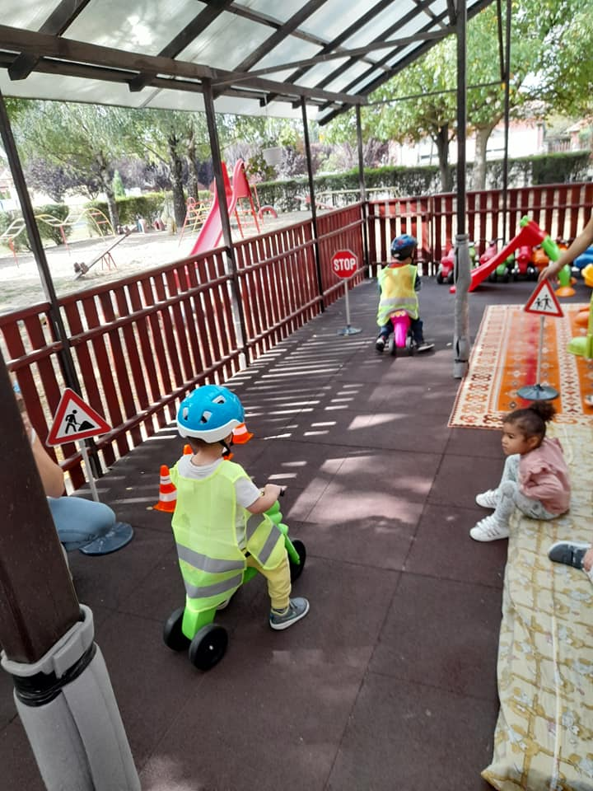

• Séta: Az őszi táj megfigyelése a falevelek, makk, gesztenye, dió gyűjtése által bővítettük a gyermekek ismereteit, szókincsét. Séták során lehetőség nyílt az őszi mondókák megismertetésére, esetleges elsajátítására és a témakörrel kapcsolatos gyermekdalok meghallgatására. A séták alkalmával lehetőség nyílt a bölcsődén kívül eső terület felfedezésére (pl. játszótér, hátsó udvar).
Beszélgettünk a szelektív hulladékgyűjtés fontosságáról, elsétáltunk az intézmény szelektív hulladékgyűjtő kukáihoz és a megfelelő kukába helyeztük el pl. a műanyag flakonokat, papírzsebkendőt, dobozokat.
A Föld világnapját is heti projektben dolgoztuk fel, első nap mese formájában ismerkedtünk meg a szelektív hulladékgyűjtéssel és annak fontosságával. Majd ezt követően a gyermekek tetszésük szerint választottak színt és az ahhoz illő kukát színezék ki. A játékos formában szerzett tapasztalatok, élmények segítik a gyerekek környezettudatos szemléletének fejlődését. A tevékenységek során erősödik problémamegoldó gondolkodásuk, kreativitásuk, vélemény-nyilvánító képességük. Olyan tapasztalatokra tesznek szert, melyek biztosítják a környezeti nevelés hatékonyságát és eredményességét. A nap folyamán képek és mesekönyvek segítségével, Földünkkel ismerkedtünk meg, majd ezt követően lufi lenyomatból Földgömböt készített minden gyermek.
November: Márton napot csoport szinten tartottunk
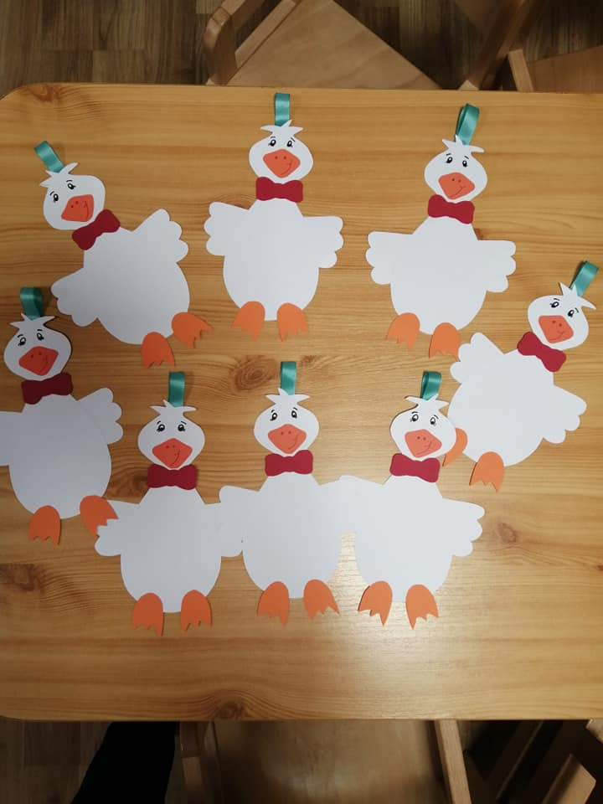
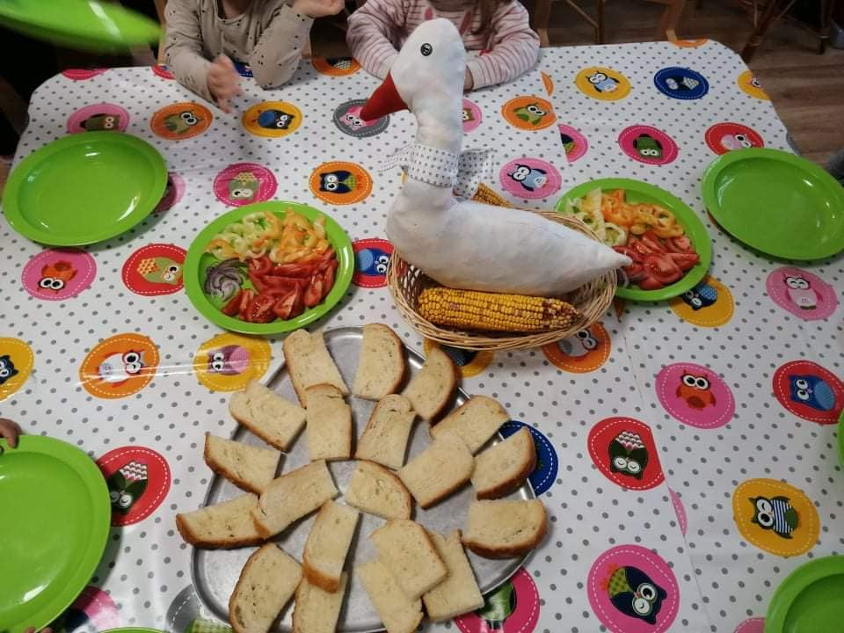
Tél -December
Beszélgetés kezdeményezése a téli időjárásról, az öltözködés megbeszélése által az anyanyelvi nevelésen túl a gyermekek bő ismeretanyaghoz juthattak a környező világukról.
Ének - zenei nevelés kezdeményezésekkor dalokkal, mondókákkal készültünk a télapó várásra, a karácsonyra.
Mikulást és a karácsonyt nagyon vártuk, alkotótevékenységként az ünnepekhez kapcsolódóan kreatívoskodtunk és csoport szobát díszítettünk. E mellet a kisgyermek nevelők ajándékot készítettek a gyermekeknek, amit hazavihettek.

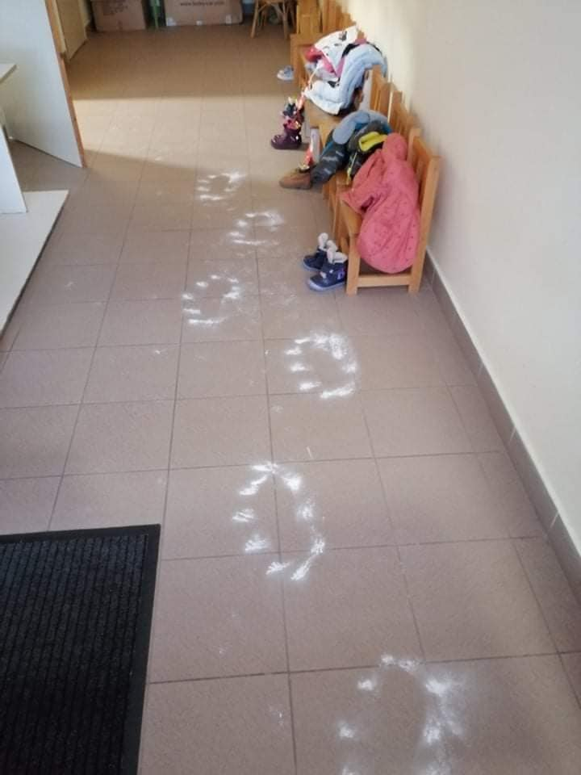
-Februárban a Farsangot csoport szinten tartottunk, minden kisgyermek beöltözött jelmezbe, vidáman telt a délelőttünk.
Tavaszi séta alkalmával megfigyeltük a természet ébredését, virágok nyílását.

-Áprilisban Húsvétváró nyílt családi délutánt szerveztünk, tojáskereséssel egybekötve.
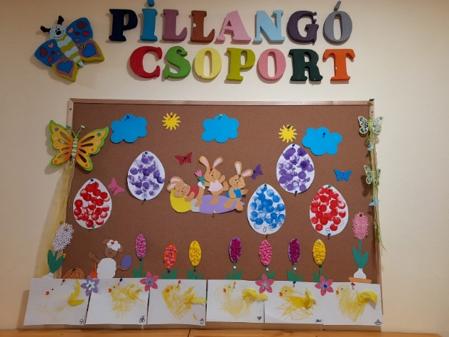

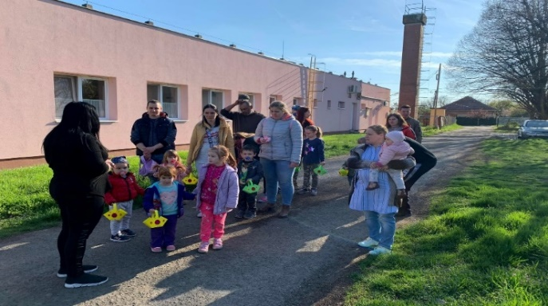
-Májusban az anyák napjára dalokkal, mondókákkal készültünk és a gyerekek sajátkészítésű ajándékot adtak át édesanyjuknak.
-Részt vettünk az intézményi szinten megszervezett óvónői bábelőadáson, amely nagy élményt nyújtott a gyerekek számára.
-Intézményünkbe érkezett a Bűvész bácsi, akinek műsorát érdeklődve figyeltünk és még volt bátor jelentkező lufi fújásra is.
-Gyermeknap alkalmából zenés játékos délelőtt formájában csillámtetoválással, buborékfújással, új udvari játékokkal kedveskedtünk a gyerekeknek.
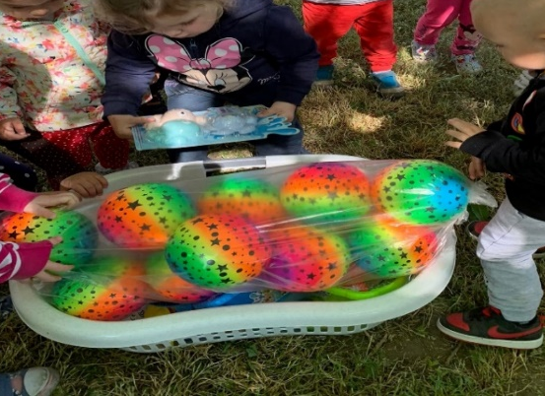

Tanévünket családi nyílt délután formájában zártuk le, ahol a családokkal vidám délutánt szerveztünk.

Családokkal való kapcsolattartás
Elsődleges partnerünk a gyermekek családjai, ezért fontosnak tartjuk a kapcsolattartást a gyermekek ideális fejlődése érdekében. A napi beszélgetésekre idén is korlátozott módon volt lehetőség a pandémia miatti korlátozások miatt októbertől-márciusig. A kommunikáció így is aktív maradt és igazodott a szülői igényekhez. Sokan igényelték az online formában való beszélgetéseket, információáramlást.
A szülői értekezletek közül a nyitó és záró értekezletre volt módunk. A záró értekezletet követően, szülőcsoportos beszélgetés során külső mentálhigiénés szakember által az aktuálisan felmerülő gyermeknevelési problémákra próbáltunk segítséget nyújtani. A beszélgetés spontán módon történt és nagy sikere volt az anyukák körében. Igény merült fel, hogy ezt későbbiekben is folytassuk majd!
A nyílt napok közül a téli ünnepkörrel kapcsolatos nyílt napunk elmaradt. Húsvétkor azonban már közösen vehettünk részt az ünnepre hangolódáson. A nevelési év végét családias légkörben az intézményen kívül búcsúztattuk el.
Az óvodába felmenő gyermekek részére az intézményvezető és az intézményvezető-helyettes, rétegszülői értekezletet tartott. Ezen szinte minden óvodába beíratott kisgyermek családja képviselte magát. Itt az óvodaérettségről, a csoportbeosztásokról és az esetlegesen felmerülő problékmáról esett szó.

A korábbi évekhez hasonlóan a szülők körében kérdőívezésre került sor a bölcsőde munkájával kapcsolatosan. Nem minden szülő juttatta vissza a kérdőívet hozzánk. Ennek eredményét itt nyilvánosságra hoznánk.

Kérdések/válaszok

1.Mennyire szeret kisfia/kislánya bölcsődébe járni?
Válaszok:
szeret | kicsit szeret | nem szeret
10 | 1 | 0

2.Ön szerint melyik jellemzi legjobban csoportjának a légkörét?
Válaszok (több válasz lehetséges)
családias | 9
vidám | 11
nyugodt | 7
barátságos | 11
biztonságos | 7
kreatív, alkotó | 8
szigorú | 0
lehangoló | 0
feszült | 0
barátságtalan | 0
túlszabályozott | 0
egyhangú | 0

3.Mennyit fejlődött gyermeke mióta bölcsődébe jár?
Válasz:
nagyon sokat | sokat | keveset
5 | 5 | 1

4.Mennyire elégedett a kisgyermeknevelők nevelési módszereivel?
Válasz (kifejtős):
 | elégedett |  | nem elégedett |  | nem válaszolt
5 |  | 0 |  | 0

5. Ön szerint mennyire veszi figyelembe a bölcsőde a szülők kéréseit, elvárásait?

nem veszi figyelembe | általában figyelembe veszi | figyelembe veszi
 | 3 | 8

Melyik kapcsolattartási formát tartja a leghatékonyabbnak?
Válasz (többet is jelöltek):
szülői  értekezlet | üzenő füzet | napi  beszélgetések | családlátogatás | egyéb
3 | 0 | 7 |  | 1
Telekommunikációs eszközök. (messenger)

7.Mennyire elégedett a saját bölcsődei csoport felszereltségével?
Válasz:
nagyon jó | jó | megfelelő | rossz
11 |  | 1 | 0

8 . Elégedett-e a gyermekeket körülvevő környezet esztétikumával?
Válasz:
igen | nem
11 | 0

Az étrend összeállítását megfelelőnek, változatosnak tartja-e?
Válasz:
igen | nem
10 | 1

10.Megfelel-e a bölcsőde az Ön előzetes elvárásainak?
Válasz:
igen | nem
11 | 0

Mi a legszimpatikusabb ebben a bölcsiben?
Válasz:
  - nevelők gyermekcentrikusak
  - mindent meglehet a nevelőkkel beszélni
  - napi szintű nyomon követés a facebook csoportban
  - nevelő hozzáállása
  - szakmai felkészültség
  - fejlesztik a gyerekeket
  - napirend
  - tevékenységek
  - szocializáció
  - szeretetteljes légkör
  - kommunikáció, napi beszélgetések
  - a jó elő híreknek teljesen megfeleltek
  - tudok dolgozni

13.Mi az, amin változtatni kellene?
Válaszok:-
  - nem kell változtatni (3 fő)
  - nem válaszolt (6 fő)
  - ha a vírushelyzet engedné, több családi nap lehetne

Éves beszámoló
a bölcsődei gyermekvédelmi felelős részéről
(elkészítendő az éves szakmai tanácskozásra a 2021. év adatai alapján)

- A bölcsődébe járó gyermekek száma: 21

- A bölcsőde megítélése szerint:
- hátrányos helyzetű gyermekek száma: 1
- veszélyeztetett gyermekek száma: 0

- Kapcsolattartás a szülőkkel, tapasztalatok:
A csoportban dolgozó kollégák tartották a kapcsolatot személyesen, vagy telefonon, de a folyamatos járvány miatt online is tartották, akivel szükséges. Külön gyermekvédelmi probléma nem volt.

- Jellemző problémák, amelyekkel kapcsolatban jelzéssel éltek intézményünk felé?
Kérték a szülők a járvány miatt a gyermek otthontartását.
Gyermekvédelmi probléma nem volt.

- Mi a véleménye a gyermekvédelemi feladatot ellátók együttműködéséről?
Megfelelő.

- Milyen szabadidős és preventív gyermekprogramokat szerveztek?
Ebben az évben is az intézmény és a csoportok sem tudtak szervezni szabadon programot a korlátozások miatt.
- Van-e a gyermek- és ifjúságvédelemmel külön megbízott kolléga az intézményben, ha igen név és elérhetőség. Hány órában látja el ezt a feladatát?
Van, Fabisz Julianna, 20/6633561, az aktualitásnak megfelelően.
- Hány szülő, illetve gyermek kereste fel ebben az időpontban a gyermek- és ifjúságvédelmi felelőst?
Nem volt megkeresés.
- Eljutnak-e Önökhöz a gyermekvédelemmel kapcsolatos információk?
Igen. ha kell, továbbítom, megosztom, átbeszélem.

- Megkapja-e időben a kiküldött (határidős) értesítéseket? (pl. értekezletre, pedagógiai véleményre való felkérés stb.)
Igen, mindig.

- Intézményük alkalmaz-e pszichológust, ha igen név, elérhetőség. Mikor van a fogadóórája, hány órában alkalmazzák? Jellemzően milyen ügyekben irányítják a kisgyermek gondozók a gyermekeket a szakemberhez, illetve a szülők igénybe veszik-e ezt a lehetőséget felmerülő probléma esetén?
Nem.

- A jelzőrendszeri tagok együttműködését milyennek találta az év során?
Megfelelőnek, együttműködőnek, készségesnek.

- A jelzőrendszeres szakmaközi megbeszéléseket, illetve a családok ügyében szervezett esetkonferenciákat mennyire tartják hatékonynak?
Ez elsősorban a családok hozzáállásától függ, de mindig van előrelépés.

- Miben kérnének segítséget a munkájuk gyermekvédelmi vonatkozásában?
Külön más segítséget nem igénylek.

- Előfordult-e az év során krízishelyzet, amely azonnali beavatkozást igényelt?
Nem.
- Milyen programokat valósítanának meg más szervezetekkel közösen, ha rendelkezésre állna esetlegesen pályázati forrás?
Változatlanul, az egyéni bizalmat kialakító beszélgetést, egy- egy apró előre vivő lépés közös megtalálását tartom hatékonynak. A jelenlegi helyzet nem is engedi a nagy programokat.

- Véleménye szerint az eredményesebb együttműködés érdekében hogyan lehetne a
jelzőrendszeri tagok közötti kommunikációt hatékonyabbá tenni?
Meg szoktuk a találni a megfelelő módot, szerintem megfelelő a mostani.

- Melyek lennének azok a témák, amelyekről az év során szervezett szakmaközi megbeszéléseken szívesen hallgatnának előadást? Az előadó személyére is várjuk a javaslataikat.
Nincs javaslatom.

Bölcsődei beszámolót készítette: Viczián Istvánné
szakmai helyettes

